TRƯỜNG KỸ THUẬT VÀ CÔNG NGHỆ

**KHOA CÔNG NGHỆ THÔNG TIN**

****

**THỰC TẬP ĐỒ ÁN CHUYÊN NGÀNH**

**HỌC KỲ I, NĂM HỌC 2025-2026**

**XÂY DỰNG HỆ THỐNG BACKEND CHO NỀN TẢNG HỌC TẬP TRỰC TUYẾN**

**CÓ TÍCH HỢP YẾU TỐ TRÒ CHƠI**

*Giảng viên hướng dẫn:*

ThS. Nguyễn Ngọc Đan Thanh

*Sinh viên thực hiện:*

Họ tên: Nguyễn Văn Tổng

MSSV: 110122188

Lớp: DA22TTC

***Vĩnh Long, tháng 12 năm 2025***

TRƯỜNG KỸ THUẬT VÀ CÔNG NGHỆ

**KHOA CÔNG NGHỆ THÔNG TIN**

****

**THỰC TẬP ĐỒ ÁN CHUYÊN NGÀNH**

**HỌC KỲ I, NĂM HỌC 2024-2025**

**XÂY DỰNG HỆ THỐNG BACKEND CHO NỀN TẢNG HỌC TẬP TRỰC TUYẾN**

**CÓ TÍCH HỢP YẾU TỐ TRÒ CHƠI**

*Giảng viên hướng dẫn:*

ThS. Nguyễn Ngọc Đan Thanh

*Sinh viên thực hiện:*

Họ tên: Nguyễn Văn Tổng

MSSV: 110122188

Lớp: DA22TTC

***Vĩnh Long, tháng 12 năm 2025***

# NHẬN XÉT CỦA GIẢNG VIÊN HƯỚNG DẪN

*Trà Vinh, ngày ….. tháng …… năm ……*

**Giáo viên hướng dẫn**

*(Ký tên và ghi rõ họ tên)*

# NHẬN XÉT CỦA THÀNH VIÊN HỘI ĐỒNG

*Trà Vinh, ngày ….. tháng …… năm ……*

**Thành viên hội đồng**

*(Ký tên và ghi rõ họ tên)*

# LỜI CẢM ƠN

Em muốn cảm ơn sâu sắc cho sự giúp đỡ và hướng dẫn, mà em đã nhận được từ giảng viên hướng dẫn trong quá trình hoàn thành khóa luận tốt nghiệp lĩnh vực Công nghệ Thông tin.

Thời gian qua, em đã học được nhiều kinh nghiệm quý giá và kiến thức từ giảng viên hướng dẫn, và em rất biết ơn sự hỗ trợ và động viên mà giảng viên hướng dẫn đã cung cấp cho em trong suốt quá trình nghiên cứu.

Thông qua báo cáo này, em xin gửi lời cảm ơn đến cô Nguyễn Ngọc Đan Thanh– giảng viên khoa CNTT đã trang bị cho em những kiến thức quý báu thông qua khóa luận tốt nghiệp với đề tài “Xây dựng hệ thống Backend cho nền tảng học tập trực tuyến có tích hợp yếu tố trò chơi” tạo cơ sở để em thực hiện hoàn thành đồ án.

Trong quá trình nghiên cứu đề tài, do kiến thức còn hạn chế nên em vẫn còn nhiều thiếu sót trong quá trình tìm hiểu, đánh giá và trình bày đề tài. Em rất mong nhận được những đóng góp ý kiến của thầy/cô để em khắc phục và phát triển để có thể từng bước hoàn thiện hơn.

Em xin chân thành cảm ơn !

# MỤC LỤC

[NHẬN XÉT CỦA GIẢNG VIÊN HƯỚNG DẪN i](#_Toc217411440)

[NHẬN XÉT CỦA THÀNH VIÊN HỘI ĐỒNG ii](#_Toc217411441)

[LỜI CẢM ƠN iii](#_Toc217411442)

[MỤC LỤC iv](#_Toc217411443)

[DANH MỤC HÌNH ẢNH vii](#_Toc217411444)

[DANH MỤC BẢNG BIỂU viii](#_Toc217411445)

[DANH MỤC TỪ VIẾT TẮT 1](#_Toc217411446)

[TÓM TẮT ĐỒ ÁN CHUYÊN NGÀNH 2](#_Toc217411447)

[MỞ ĐẦU 4](#_Toc217411448)

[CHƯƠNG 1: TỔNG QUAN 7](#_Toc217411449)

[1.1 Giới Thiệu Đề Tài 7](#_Toc217411450)

[1.1.1 Đặt vấn đề 8](#_Toc217411451)

[1.1.2 Phạm vi và giới hạn 8](#_Toc217411452)

[1.2 Mục Đích Và Yêu Cầu 9](#_Toc217411453)

[1.2.1 Mục đích 9](#_Toc217411454)

[1.2.2 Yêu cầu 9](#_Toc217411455)

[1.3 Giá Trị Mang Lại 10](#_Toc217411456)

[1.3.1 Đối với sinh viên 10](#_Toc217411457)

[1.3.2 Đối với giảng viên 10](#_Toc217411458)

[1.4 Đối tượng sử dụng và các Kịch bản chính 11](#_Toc217411459)

[1.5 Các quy trình nghiệp vụ trọng yếu 12](#_Toc217411460)

[CHƯƠNG 2: NGHIÊN CỨU LÝ THUYẾT 14](#_Toc217411461)

[2.1 Tổng quan về Hệ thống Quản lý Học tập (LMS) 14](#_Toc217411462)

[2.2 Lý thuyết về Trò chơi hóa trong giáo dục 15](#_Toc217411463)

[2.3 Các công nghệ và nền tảng phát triển 17](#_Toc217411464)

[2.4 Các kiến trúc và mẫu thiết kế phần mềm 19](#_Toc217411465)

[2.5 Các tiêu chuẩn thiết kế và nguyên tắc bảo mật 21](#_Toc217411466)

[CHƯƠNG 3: THỰC HIỆN HÓA ĐỀ TÀI 23](#_Toc217411467)

[3.1 Giới thiệu chung 23](#_Toc217411468)

[3.2 Đặc tả yêu cầu 23](#_Toc217411469)

[3.3 Thiết kế kiến trúc hệ thống 25](#_Toc217411470)

[3.4 Thiết kế cơ sở dữ liệu 29](#_Toc217411471)

[3.4.1 Phân hệ quản lý khóa học và môn học 29](#_Toc217411472)

[3.4.2 Phân hệ trò chơi hóa và phân tích 32](#_Toc217411473)

[3.4.3 Phân hệ bài kiểm tra và thi 34](#_Toc217411474)

[3.5 Thiết kế Backend API 36](#_Toc217411475)

[3.5.1 Kiến trúc API tổng thể 36](#_Toc217411476)

[3.5.2 Cấu trúc Response chuẩn 37](#_Toc217411477)

[3.5.3 Chức năng thời gian thực với Socket.IO và Redis 37](#_Toc217411478)

[3.5.4 Kiến trúc phân lớp 38](#_Toc217411479)

[3.5.5 Trò chơi hóa toàn diện 39](#_Toc217411480)

[3.6 Thiết kế các luồng xử lý chính 40](#_Toc217411481)

[3.6.1 Cơ chế bảo mật và sơ đồ xử lý xác thực 40](#_Toc217411482)

[3.6.2 Luồng kiểm tra thời gian thực 41](#_Toc217411483)

[3.6.3 Luồng cập nhật Bảng xếp hạng và Trao thưởng 45](#_Toc217411484)

[3.6.4 Luồng nhập Câu hỏi hàng loạt file 46](#_Toc217411485)

[CHƯƠNG 4: KẾT QUẢ NGHIÊN CỨU 51](#_Toc217411486)

[4.1 Giới thiệu chung 51](#_Toc217411487)

[4.2 Kết quả về kiến trúc và cơ sở dữ liệu 51](#_Toc217411488)

[4.3 Kết quả về Hệ thống API backend 52](#_Toc217411489)

[4.4 Đánh giá hiệu năng hệ thống 57](#_Toc217411490)

[4.4.1 Kiểm thử khả năng chịu tải với tác vụ thời gian thực 58](#_Toc217411491)

[4.4.2 Kiểm thử độ ổn định với tác vụ xử lý dữ liệu nặng 59](#_Toc217411492)

[CHƯƠNG 5: KẾT QUẢ VÀ HƯỚNG PHÁT TRIỂN 60](#_Toc217411493)

[5.1 Giới thiệu chung 60](#_Toc217411494)

[5.2 Kết luận 60](#_Toc217411495)

[5.3 Hạn chế của đề tài 61](#_Toc217411496)

[5.4 Hướng phát triển trong tương lai 61](#_Toc217411497)

[TÀI LIỆU THAM KHẢO 63](#_Toc217411498)

[PHỤ LỤC 64](#_Toc217411499)

[Phụ lục A: Mô tả chi tiết cơ sở dữ liệu 64](#_Toc217411500)

# DANH MỤC HÌNH ẢNH

[Hình 3.1 Sơ đồ usecase tổng quát 24](#_Toc217411501)

[Hình 3.2 Sơ đồ kiến trúc tổng thể hệ thống 27](#_Toc217411502)

[Hình 3.3 Sơ đồ kiến trúc phân lớp backend 28](#_Toc217411503)

[Hình 3.4 Sơ đồ dữ liệu cho module quản lý khóa học và môn học 31](#_Toc217411504)

[Hình 3.5 Sơ đồ dữ liệu cho module báo cáo và phân tích 33](#_Toc217411505)

[Hình 3.6 Sơ đồ dữ liệu module quiz và trò chơi hóa 35](#_Toc217411506)

[Hình 3.7 Sơ đồ xử lý xác thực 40](#_Toc217411507)

[Hình 3.8 Sơ đồ tham gia bài kiểm tra 42](#_Toc217411508)

[Hình 3.9 Sơ đồ làm bài và tương tác 43](#_Toc217411509)

[Hình 3.10 Sơ đồ kết thúc và tổng kết kết quả 44](#_Toc217411510)

[Hình 3.11 Sơ đồ luồng dữ liệu cập nhật Bảng xếp hạng 45](#_Toc217411511)

[Hình 3.12 Sơ đồ tiếp nhận và tiền xử lý yêu cầu 47](#_Toc217411512)

[Hình 3.13 Sơ đồ phân tích, xác thực và ánh xạ dữ liệu 48](#_Toc217411513)

[Hình 3.14 Sơ đồ xử lý hình ảnh và ghi vào cơ sở dữ liệu 49](#_Toc217411514)

[Hình 4.1 Kết quả kiểm thử khả năng chịu tải thời gian thực 58](#_Toc217411515)

[Hình 4.2 Kết quả kiểm thử ổn định với tác vụ xử lý dữ liệu nặng 59](#_Toc217411516)

# DANH MỤC BẢNG BIỂU

[Bảng 1 Danh sách từ viết tắt 1](#_Toc217411517)

[Bảng 2.1 So sánh các loại hình hệ thống LMS 15](#_Toc217411518)

[Bảng 2.2 So sánh các Framework backend cho Node.js 17](#_Toc217411519)

# DANH MỤC TỪ VIẾT TẮT

Bảng 1 Danh sách từ viết tắt

|  |  |  |
| --- | --- | --- |
| **STT** | **Tên từ viết tắt** | **Diễn giải** |
| 1 | AI | Trí tuệ nhân tạo (Artificial Intelligence) |
| 2 | API | Giao diện lập trình ứng dụng (Application Programming Interface) |
| 3 | AUN-QA | Đảm bảo chất lượng mạng lưới các trường đại học Đông Nam Á (ASEAN University Network - Quality Assurance) |
| 4 | CI/CD | Tích hợp liên tục và Triển khai liên tục (Continuous Integration / Continuous Deployment) |
| 5 | CNTT | Công nghệ thông tin |
| 6 | CSDL | Cơ sở dữ liệu |
| 7 | CTĐT | Chương trình đào tạo |
| 8 | HTTP | Giao thức truyền tải siêu văn bản (Hypertext Transfer Protocol) |
| 9 | JSON | Định dạng trao đổi dữ liệu đối tượng JavaScript (JavaScript Object Notation) |
| 10 | JWT | Mã thông báo web JSON dùng để xác thực (JSON Web Token) |
| 11 | LMS | Hệ thống quản lý học tập (Learning Management System) |
| 12 | LO | Chuẩn đầu ra môn học (Learning Outcomes) |
| 13 | ORM | Kỹ thuật ánh xạ quan hệ đối tượng (Object-Relational Mapping) |
| 14 | PLO | Chuẩn đầu ra chương trình đào tạo (Program Learning Outcomes) |
| 15 | PO | Mục tiêu chương trình đào tạo (Program Objectives) |
| 16 | RBAC | Kiểm soát truy cập dựa trên vai trò (Role-Based Access Control) |
| 17 | REST | Kiến trúc chuyển giao trạng thái đại diện (Representational State Transfer) |
| 18 | SQL | Ngôn ngữ truy vấn có cấu trúc (Structured Query Language) |
| 19 | SSL | Lớp cổng bảo mật (Secure Sockets Layer) |
| 20 | XP | Điểm kinh nghiệm (Experience Points) |

# TÓM TẮT ĐỒ ÁN CHUYÊN NGÀNH

Đồ án này trình bày quá trình nghiên cứu, thiết kế và xây dựng một hệ thống backend hoàn chỉnh và hiệu năng cao cho một nền tảng học tập trực tuyến thế hệ mới. Trọng tâm của dự án là giải quyết những hạn chế cố hữu của các hệ thống quản lý học tập (LMS) truyền thống bằng cách tích hợp sâu các yếu tố trò chơi hóa vào lõi của hệ thống, nhằm mục đích tăng cường động lực học tập và sự tương tác của sinh viên.

**Vấn đề nghiên cứu** cốt lõi mà đề tài tập trung giải quyết là làm thế nào để xây dựng một hạ tầng phía máy chủ (server-side) có thể đáp ứng đồng thời hai yêu cầu phức tạp và tưởng chừng như đối lập: một bên là khả năng quản lý chặt chẽ, chi tiết các nghiệp vụ học thuật theo chuẩn đầu ra (PO, PLO, LO) phục vụ cho công tác kiểm định chất lượng; một bên là việc cung cấp một hệ sinh thái trò chơi hóa phong phú, linh hoạt và các tính năng tương tác thời gian thực để tạo ra một trải nghiệm học tập hấp dẫn.

**Hướng tiếp cận** được lựa chọn là xây dựng một kiến trúc Monolithic Modular, sử dụng ngăn xếp công nghệ hiện đại và đã được kiểm chứng trong thực tế. Tầng ứng dụng được xây dựng bằng Node.js và Express.js, tận dụng mô hình I/O không đồng bộ để xử lý hiệu quả các kết nối đồng thời. PostgreSQL được chọn làm cơ sở dữ liệu quan hệ chính nhờ vào tính toàn vẹn dữ liệu và khả năng xử lý các truy vấn phức tạp. Để giải quyết các bài toán về hiệu năng và tương tác tức thì, hệ thống đã kết hợp sử dụng Redis cho việc caching và quản lý trạng thái, cùng với Socket.IO để xây dựng các kênh giao tiếp hai chiều. Đặc biệt, cách tiếp cận "Design-First" trong việc xây dựng API đã được áp dụng, trong đó toàn bộ "hợp đồng" giao tiếp giữa frontend và backend được định nghĩa rõ ràng từ đầu thông qua Postman Collection, giúp đảm bảo tính tường minh và tạo điều kiện cho việc phát triển song song.

**Cách giải quyết vấn đề** được thể hiện qua việc hiện thực hóa các thành phần kỹ thuật cụ thể. Một lược đồ cơ sở dữ liệu toàn diện được thiết kế và triển khai, phân chia logic thành 3 module chính: Quản lý học thuật, Kiểm tra và Thi, và trò chơi hóa và phân tích. Dựa trên nền tảng dữ liệu này, các endpoints RESTful và một hệ thống sự kiện WebSocket đã được xây dựng để phục vụ cho toàn bộ các luồng nghiệp vụ. Các luồng này bao gồm từ những tác vụ quản trị cơ bản như quản lý chương trình đào tạo, cho đến những chức năng phức tạp như nhập câu hỏi hàng loạt từ file ZIP, tổ chức các phiên làm bài kiểm tra thời gian thực, chấm điểm code tự động bằng AI, và cập nhật bảng xếp hạng tức thì.

**Một số kết quả nổi bật đã đạt được** bao gồm một hệ thống backend hiệu quả, có khả năng mở rộng; một mô hình dữ liệu chi tiết, không chỉ lưu trữ mà còn tạo nền tảng cho các yêu cầu phân tích học tập chuyên sâu sau này; và việc triển khai thành công các tính năng tương tác phức tạp, mang lại trải nghiệm người dùng được cải thiện so với các hệ thống truyền thống. Toàn bộ hệ thống được container hóa bằng Docker và điều phối bởi Docker Compose, đảm bảo tính nhất quán, di động và dễ dàng triển khai trên nhiều môi trường khác nhau.

# MỞ ĐẦU

**Lý do chọn đề tài**

Trong bối cảnh chuyển đổi số đang diễn ra hiệu quả, các cơ sở giáo dục đại học tại Việt Nam đang đối mặt với một thách thức kép: vừa phải hiện đại hóa quy trình quản lý đào tạo để đáp ứng các tiêu chuẩn kiểm định chất lượng ngày càng khắt khe, vừa phải tìm ra những phương pháp giảng dạy mới để tăng cường sự tương tác và duy trì động lực học tập cho sinh viên. Tuy nhiên, các hệ thống quản lý học tập (LMS) hiện có trên thị trường, dù là mã nguồn mở hay thương mại, thường bộc lộ những hạn chế lớn. Chúng hoặc thiếu khả năng tùy biến để quản lý chi tiết chương trình đào tạo theo chuẩn đầu ra (outcome-based), hoặc được thiết kế với trải nghiệm người dùng khô khan, thiếu đi các yếu tố hấp dẫn có thể thu hút thế hệ người học mới.

Nhận thấy khoảng trống này, đề tài "Xây dựng hệ thống Backend cho nền tảng học tập trực tuyến có tích hợp yếu tố trò chơi" được thực hiện. Lý do cốt lõi đằng sau sự lựa chọn này là niềm tin rằng một giải pháp công nghệ hiệu quả phải giải quyết đồng thời cả hai bài toán: cung cấp một công cụ quản lý học thuật hiệu quả cho nhà trường và giảng viên, đồng thời tạo ra một môi trường học tập thú vị, có tính cạnh tranh và ghi nhận nỗ lực cho sinh viên. Việc xây dựng một hệ thống backend tùy chỉnh là hướng đi phù hợp cho phép tích hợp sâu và hài hòa hai khía cạnh này, một điều mà các giải pháp "đóng hộp" khó có thể làm được.

**Mục đích nghiên cứu**

Mục đích chính mà đề tài hướng tới là nghiên cứu, thiết kế và phát triển một hệ thống backend hoàn chỉnh, đóng vai trò là nền tảng hạ tầng vững chắc cho một ứng dụng học tập trực tuyến hiện đại. Các mục tiêu cụ thể bao gồm:

Thiết kế một mô hình dữ liệu có khả năng mở rộng, có khả năng biểu diễn và quản lý các mối quan hệ nghiệp vụ phức tạp của giáo dục đại học, đặc biệt là hệ thống chuẩn đầu ra đa cấp.

Xây dựng một hệ thống API theo chuẩn RESTful, cung cấp giao diện lập trình ứng dụng (API) hiệu quả, bảo mật và được tài liệu hóa rõ ràng để các ứng dụng phía client (web/mobile) có thể tương tác.

Hiện thực hóa các tính năng tương tác thời gian thực, nổi bật là luồng làm bài kiểm tra và cập nhật bảng xếp hạng, nhằm mang lại trải nghiệm người dùng tức thì và hấp dẫn.

Tích hợp sâu các cơ chế trò chơi hóa vào lõi của hệ thống backend để tạo ra các vòng lặp tương tác tích cực, thúc đẩy động lực học tập của sinh viên.

**Đối tượng và Phạm vi nghiên cứu**

Đối tượng nghiên cứu của đề tài được xác định một cách toàn diện, bao quát các khía cạnh cần thiết để xây dựng một hệ thống backend hoàn chỉnh:

Về nghiệp vụ: Đối tượng nghiên cứu là các quy trình quản lý chương trình đào tạo theo chuẩn đầu ra (PO, PLO, LO); cấu trúc và các phương pháp quản lý một ngân hàng câu hỏi điện tử; các thuật toán chấm điểm tự động; và các lý thuyết về tâm lý học hành vi được ứng dụng trong trò chơi hóa.

Về kỹ thuật: Đối tượng nghiên cứu là ngăn xếp công nghệ MERN/PERN (PostgreSQL, Express.js, React, Node.js), tập trung vào phần backend với Node.js, Express.js, và PostgreSQL. Cùng với đó, đề tài cũng nghiên cứu sâu về các công nghệ hỗ trợ như Socket.IO cho giao tiếp thời gian thực, Redis cho caching và quản lý trạng thái, Sequelize ORM để tương tác với cơ sở dữ liệu, và Docker để container hóa ứng dụng. Các mẫu thiết kế phần mềm và các tiêu chuẩn bảo mật web hiện đại cũng là một phần quan trọng của đối tượng nghiên cứu.

Phạm vi nghiên cứu của đề tài được giới hạn một cách có chủ đích để đảm bảo tính khả thi trong thời gian cho phép:

Tập trung hoàn toàn vào Backend: Đề tài sẽ không đi sâu vào việc phát triển giao diện người dùng (frontend). Toàn bộ công việc sẽ xoay quanh việc phân tích, thiết kế và lập trình các thành phần phía máy chủ, bao gồm cơ sở dữ liệu, logic nghiệp vụ (business logic), và API.

Giới hạn về chức năng: Đề tài sẽ tập trung vào các luồng nghiệp vụ cốt lõi đã xác định như quản lý học thuật, hệ thống kiểm tra đa chế độ, và yếu tố trò chơi. Các chức năng phụ trợ như diễn đàn (forum), hệ thống nhắn tin nội bộ, hoặc cổng thanh toán sẽ không được triển khai.

Giới hạn về quy mô và tính năng nâng cao: Hệ thống được thiết kế để phục vụ quy mô người dùng đồng thời ở mức trung bình. Chưa phát triển tính năng sử dụng Trí tuệ nhân tạo (AI) và hệ thống chưa được triển khai theo kiến trúc microservices.

# TỔNG QUAN

## Giới Thiệu Đề Tài

Trong bối cảnh cuộc cách mạng chuyển đổi số đang định hình lại nền giáo dục đại học tại Việt Nam và trên thế giới, việc ứng dụng công nghệ để hiện đại hóa quy trình dạy và học đã trở thành một yêu cầu tất yếu. Tuy nhiên, một khoảng trống đáng kể vẫn tồn tại giữa các chức năng phổ thông của những hệ thống quản lý học tập (LMS) hiện có và các yêu cầu nghiệp vụ đặc thù, ngày càng phức tạp của giáo dục đại học. Các giải pháp truyền thống thường gặp khó khăn trong việc chuẩn hóa chương trình đào tạo theo các quy định nghiêm ngặt và thiếu các cơ chế hiệu quả để tạo động lực học tập cho sinh viên.

Để giải quyết bài toán này, đề tài “Xây dựng hệ thống Backend cho nền tảng học tập trực tuyến có tích hợp yếu tố trò chơi” ra đời nhằm xây dựng một nền tảng hạ tầng dữ liệu và API vững chắc, tập trung vào hai trụ cột chính:

**Quản lý học thuật theo chuẩn đầu ra chuyên sâu:** Các trường đại học hiện nay phải tuân thủ các quy định của Bộ Giáo dục và các chuẩn kiểm định quốc tế như AUN-QA. Do đó, hệ thống phải có khả năng quản lý và ánh xạ chặt chẽ hệ thống chuẩn đầu ra đa cấp, từ **Chuẩn đầu ra chương trình (PO, PLO)** đến **Chuẩn đầu ra môn học (LO)**. Việc số hóa toàn diện công tác quản lý chương trình đào tạo, môn học, phân công giảng dạy và theo dõi tiến độ theo từng chuẩn là một nhu cầu cấp thiết mà các hệ thống hiện tại chưa đáp ứng triệt để.

**Hiện đại hóa hệ thống kiểm tra - đánh giá tích hợp Gamification:** Thay vì các hình thức kiểm tra đơn điệu, hệ thống hướng tới cung cấp một nền tảng đánh giá đa chế độ, linh hoạt, bao gồm:

* **Assessment Mode:** Kiểm tra đánh giá chính thức.
* **Practice Mode:** Luyện tập không giới hạn với phản hồi tức thời.
* **Adaptive Mode:** Tự động điều chỉnh độ khó theo trình độ người học.
* **Real-time Racing Mode:** Cạnh tranh trực tiếp giữa nhiều người chơi.

Các chế độ này không hoạt động độc lập mà được tích hợp sâu với hệ thống phân tích học tập và các yếu tố trò chơi hóa như điểm thưởng, huy hiệu, cấp độ nhằm tăng cường động lực và mang lại trải nghiệm học tập hấp dẫn hơn.

### Đặt vấn đề

Mặc dù có nhiều hệ thống quản lý học tập (LMS - Learning Management System) như Moodle, Canvas, Blackboard, nhưng các hệ thống này thường:

* **Thiếu tính tùy biến:** Khó điều chỉnh để phù hợp với yêu cầu quản lý chương trình đào tạo theo chuẩn của từng trường khác nhau.
* **Giao diện phức tạp:** Khó sử dụng, đặc biệt với giảng viên và sinh viên không am hiểu công nghệ.
* **Thiếu yếu tố game hóa:** Chưa tích hợp các cơ chế tăng động lực học tập như điểm thưởng, cấp độ, huy hiệu
* **Hạn chế về phân tích:** Chưa cung cấp công cụ phân tích học tập chi tiết theo từng chuẩn đầu ra
* **Chi phí cao:** Giấy phép sử dụng thường tốn kém, không phù hợp với ngân sách của nhiều trường

Do đó, việc xây dựng một hệ thống backend tùy chỉnh cho nền tảng học tập trực tuyến là cần thiết để đáp ứng đúng nhu cầu quản lý CTĐT theo quy định Việt Nam đồng thời tích hợp sâu các tính năng game hóa để tăng động lực học tập qua đó cung cấp phân tích học tập chi tiết dựa trên dữ liệu giúp tối ưu hiệu năng cho nhu cầu sử dụng thực tế và kiểm soát chi phí và quyền sở hữu mã nguồn

### Phạm vi và giới hạn

Phạm vi thực hiện đề tài tập trung chuyên biệt vào xây dựng hệ thống backend cho nền tảng học tập trực tuyến. Toàn bộ công việc thiết kế, tối ưu hóa schema database, phát triển các logic nghiệp vụ (business logic), xây dựng API, đảm bảo bảo mật, cũng như tối ưu hóa hiệu năng – đều do backend đảm nhận. Ngoài ra, dự án chú trọng phát triển các chức năng như bài kiểm tra trắc nghiệm thời gian thực, bảng điều khiển (dashboard) phân tích kết quả học tập, trò chơi hóa, quản lý bảng xếp hạng và cá nhân hóa lộ trình học tập cho từng sinh viên.

Giới hạn của đề tài là không đi sâu vào các module giao diện người dùng cuối, các chức năng diễn đàn (forum), hệ thống nhắn tin nội bộ, hoặc module thanh toán và tích hợp bên ngoài. Backend được xây dựng nhằm quản lý dữ liệu, API và các Logic nghiệp vụ phía máy chủ, phục vụ cho quá trình phát triển frontend về sau. Số lượng người dùng đồng thời phục vụ tối đa là 500 – 1.000, phù hợp với quy mô lớp học hoặc trường đại học cỡ vừa. Hệ thống chưa triển khai các tính năng nâng cao như AI chấm điểm tự động toàn diện, hoặc các microservice xử lý phân tán độc lập ngoài phạm vi demo thử nghiệm.

## Mục Đích Và Yêu Cầu

### Mục đích

Đề tài là phát triển một backend chuẩn hóa theo đúng quy trình phát triển phần mềm – từ thiết kế cơ sở dữ liệu, API, logic nghiệp vụ cho tới triển khai docker hóa. Hệ thống cần đảm bảo hoạt động ổn định khi lưu trữ và xử lý nhiều loại dữ liệu đào tạo, sẵn sàng mở rộng thêm dịch vụ thông minh giúp sinh viên/giảng viên nâng cao hiệu quả học tập. Tối ưu hóa tốc độ truy xuất, đảm bảo bảo mật, khả năng backup dữ liệu, phân quyền quản lý rõ ràng, và đáp ứng tất cả các chuẩn nhiệm vụ được đưa ra trong đề cương.

### Yêu cầu

Về chức năng: Hệ backend phải có module quản lý chương trình đào tạo, quản lý môn học, bài kiểm tra trắc nghiệm thời gian thực, bảng điều khiển (dashboard) phân tích kết quả học tập cho giảng viên/sinh viên, hệ thống trò chơi hóa vinh danh và xử lý kiểm tra hoàn thành từng chuẩn đầu ra. Mỗi API phải trả về dữ liệu nhanh, đúng định dạng, có khả năng kiểm tra log và xử lý lỗi chi tiết.

Về phi chức năng: Hệ thống phải có bảo mật dữ liệu cá nhân (JWT, phân quyền), tối ưu hóa truy vấn, khả năng mở rộng, tài liệu hướng dẫn tích hợp, backup tự động, kiểm thử đầy đủ chức năng và lỗi nghiệp vụ. Phải đảm bảo khả năng triển khai thực tế, sẵn sàng tích hợp với frontend hoặc service ngoài nếu có nhu cầu mở rộng.

## Giá Trị Mang Lại

### Đối với sinh viên

Hệ thống backend mới giúp tăng động lực học tập và sự gắn kết của sinh viên. Khi tham gia vào môi trường học trực tuyến, người học sẽ được trải nghiệm nhiều tính năng trò chơi hóa như điểm thưởng, huy hiệu, và thăng cấp, tạo cảm giác tiến bộ rõ ràng sau mỗi lần hoàn thành nhiệm vụ hoặc vượt qua thử thách. Bảng xếp hạng liên tục cập nhật giúp sinh viên có thêm động lực cạnh tranh lành mạnh với bạn bè, từ đó nâng cao sự cố gắng mỗi ngày. Những phản hồi tức thời sau bài kiểm tra hoặc hoạt động luyện tập làm cho quá trình học luôn được duy trì liên tục, đồng thời hệ thống streak tracking khuyến khích sinh viên duy trì thói quen học đều đặn. Ngoài ra, các phần thưởng như trứng (egg rewards) hay hệ thống shop tạo cảm giác bất ngờ và đặt ra những mục tiêu ngắn hạn giúp sinh viên chủ động hơn trong quá trình học tập.

Không chỉ dừng lại ở sự gắn kết và động lực, hệ thống còn hỗ trợ sinh viên rèn luyện chủ động, cá nhân hóa lộ trình học. Các chế độ luyện tập không giới hạn cùng với feedback tức thời cho phép sinh viên làm đi làm lại đến khi nắm chắc kiến thức. Chế độ thích ứng tự động điều chỉnh độ khó phù hợp với trình độ hiện tại của mỗi cá nhân, giảm cảm giác quá tải hoặc nhàm chán. Dữ liệu phân tích cá nhân sẽ giúp sinh viên nhìn thấy điểm mạnh – yếu của mình, từ đó nhận được các gợi ý về nội dung cần cải thiện, kiểm soát tiến độ học tập rõ ràng và hiệu quả hơn.

Đặc biệt, với bảng điều khiển (dashboard) cá nhân, mọi điểm số, xếp hạng, tiến độ học tập đều hiển thị trực quan theo thời gian thực. Hệ thống cũng cung cấp phân tích chi tiết theo từng cụm chuẩn đầu ra (LO), giúp mỗi sinh viên hiểu rõ năng lực cá nhân và lịch sử làm bài cũng được lưu lại, dễ dàng truy xuất để ôn luyện hoặc so sánh với kết quả trung bình của lớp. Việc theo dõi chuỗi ngày học liên tục càng củng cố thói quen chủ động và tự kiểm tra quá trình rèn luyện của bản thân.

### Đối với giảng viên

Giảng viên được hỗ trợ bởi một bảng điều khiển (dashboard) trực quan tổng kết toàn bộ hiệu suất lớp học. Những dữ liệu phân tích sâu về từng câu hỏi, nhất là phân tích phương án trả lời sai hay bị chọn nhầm, giúp thầy cô phát hiện sớm nhóm sinh viên có nguy cơ học yếu hoặc những chủ đề học chưa đạt yêu cầu. Việc nhận diện sinh viên có nguy cơ tụt lại phía sau trở nên dễ dàng hơn thông qua các báo cáo dựa trên kết quả đầu ra, bám sát từng chuẩn đầu ra (PO, PLO, LO) và thậm chí có thể theo dõi tiến bộ theo thời gian thực.

Không chỉ vậy, hệ thống còn đem lại lợi ích rõ rệt về mặt tiết kiệm thời gian và công sức. Chức năng tự động tính điểm cho các bài trắc nghiệm giảm tải cho giảng viên khâu chấm điểm, ngân hàng câu hỏi tự động lưu trữ, phân loại và tái sử dụng tiện lợi. Chỉ với vài thao tác, giảng viên có thể tạo ra các đề kiểm tra mới bám sát phân bố chuẩn đầu ra nhờ tính năng Bản thiết kế bài kiểm tra. Toàn bộ quá trình tổng hợp kết quả, tính điểm đều được hệ thống xử lý tự động và cung cấp các báo cáo có thể xuất ngay, hỗ trợ công việc quản lý học tập dễ dàng.

Đặc biệt với hệ thống phân tích dữ liệu thông minh, giảng viên nhận biết ngay lập tức các chủ đề sinh viên còn gặp khó khăn, từ đó có thể điều chỉnh nội dung giảng dạy hoặc phương pháp truyền đạt cho phù hợp. Chức năng thử nghiệm A/B với các cấu hình bài kiểm tra khác nhau cũng giúp xác minh hiệu quả của tài liệu giảng dạy hiện tại, liên tục cải tiến phương pháp theo hướng lấy dữ liệu thực tế làm trọng tâm. Nhờ vậy, chất lượng giảng dạy được nâng cao, người học nhận được hỗ trợ kịp thời và chương trình đào tạo ngày càng tối ưu hơn.

## Đối tượng sử dụng và các Kịch bản chính

Để hiểu rõ hơn bối cảnh ứng dụng của hệ thống, phần này sẽ mô tả các nhóm đối tượng người dùng chính và các kịch bản sử dụng (use case) tiêu biểu mà hệ thống backend được thiết kế để phục vụ.

Hệ thống hướng tới ba nhóm đối tượng người dùng chính trong môi trường giáo dục đại học:

* **Sinh viên:** Là người dùng cuối, trực tiếp tham gia vào các hoạt động học tập, làm bài kiểm tra, luyện tập và tương tác với các tính năng trò chơi hóa.
* **Giảng viên:** Là người tạo và quản lý nội dung khóa học, thiết kế các bài kiểm tra, theo dõi tiến độ của sinh viên và sử dụng các công cụ phân tích để cải thiện chất lượng giảng dạy.
* **Quản trị viên học vụ (Admin):** Là người có quyền cao nhất, chịu trách nhiệm quản lý toàn bộ hệ thống, từ việc thiết lập chương trình đào tạo, quản lý tài khoản người dùng, đến việc phân công giảng dạy và giám sát hoạt động chung.

## Các quy trình nghiệp vụ trọng yếu

Để khắc phục các hạn chế của hệ thống cũ và đáp ứng mục tiêu đề ra, hệ thống backend được thiết kế để vận hành ba quy trình nghiệp vụ cốt lõi. Đây là những bài toán phức tạp đòi hỏi sự xử lý chính xác và hiệu năng cao từ phía máy chủ:

Thứ nhất: Quy trình số hóa và chuẩn hóa đánh giá năng lực

Hệ thống chuyển đổi phương pháp ra đề thi từ thủ công sang tự động hóa hoàn toàn. Thay vì chọn từng câu hỏi, giảng viên chỉ cần định nghĩa "Ma trận đề thi" (Blueprint) dựa trên các Chuẩn đầu ra (LO).

Vai trò của Backend: Hệ thống thực thi các thuật toán truy vấn ngẫu nhiên từ ngân hàng câu hỏi để sinh ra các mã đề khác nhau nhưng đảm bảo độ cân bằng về độ khó và tỷ lệ kiến thức (ví dụ: 40% câu hỏi thuộc LO1, 60% thuộc LO2). Quy trình này đảm bảo tính khách quan trong đánh giá và tiết kiệm tối đa thời gian cho giảng viên.

Thứ hai: Quy trình xử lý tương tác thời gian thực và Hệ thống động lực (Gamification)

Khác với các hệ thống LMS tĩnh, nền tảng này tập trung vào trải nghiệm tức thì. Trong các phiên làm bài kiểm tra (Quiz) hoặc chế độ đua top, hệ thống phải phục vụ hàng trăm sinh viên thao tác cùng một lúc.

Vai trò của Backend: Backend duy trì các kênh kết nối thời gian thực (Real-time sockets) để tiếp nhận câu trả lời, chấm điểm ngay lập tức (Instant Feedback) và kích hoạt song song các dịch vụ trò chơi hóa. Điểm kinh nghiệm (XP), vật phẩm ảo và thứ hạng trên Bảng xếp hạng (Leaderboard) được tính toán và cập nhật trong tích tắc, tạo ra vòng lặp phản hồi tích cực kích thích người học.

Thứ ba: Quy trình quản trị và xử lý dữ liệu hàng loạt (Batch Processing) Để phục vụ quy mô đào tạo lớn, hệ thống cung cấp khả năng xử lý dữ liệu đầu vào khối lượng lớn, điển hình là việc nhập danh sách sinh viên đầu khóa hoặc ngân hàng câu hỏi từ các tệp tin bên ngoài (Excel, ZIP).

Vai trò của Backend: Hệ thống thực hiện các cơ chế phân tích, xác thực dữ liệu và sử dụng Giao tác chặt chẽ. Điều này đảm bảo tính toàn vẹn cao của dữ liệu: một tệp tin nhập vào sẽ được xử lý thành công toàn bộ hoặc hủy bỏ toàn bộ (rollback) nếu có lỗi, ngăn chặn triệt để tình trạng dữ liệu rác hoặc không đồng bộ.

# NGHIÊN CỨU LÝ THUYẾT

Chương này trình bày các lý thuyết nền tảng được nghiên cứu để chuẩn bị cho việc phát triển dự án. Việc xây dựng một hệ thống backend ổn định đòi hỏi sự hiểu biết vững chắc về các công nghệ và kiến trúc được lựa chọn. Nội dung chương sẽ đi từ các khái niệm tổng quan như hệ thống phân tán, cơ sở dữ liệu, đến các công nghệ cụ thể như WebSocket, Docker, bộ đệm, cùng với các nguyên tắc về bảo mật và kiểm thử. Mục tiêu của chương này là cung cấp một cơ sở kiến thức đủ mạnh để các quyết định thiết kế trong những chương sau được đưa ra một cách hợp lý và có cơ sở.

## Tổng quan về Hệ thống Quản lý Học tập (LMS)

Hệ thống Quản lý Học tập là một ứng dụng phần mềm được thiết kế để quản trị, lưu trữ, theo dõi, báo cáo và phân phối các nội dung giáo dục hoặc các chương trình đào tạo. Trong bối cảnh giáo dục hiện đại, LMS đóng vai trò như một "ngôi trường số", nơi các hoạt động dạy và học được diễn ra trên môi trường trực tuyến. Các hệ thống LMS phổ biến trên thế giới như Moodle, Canvas, hay Blackboard đã trở thành công cụ không thể thiếu tại nhiều cơ sở giáo dục, cung cấp các chức năng cơ bản như quản lý khóa học, phân phối tài liệu, tổ chức diễn đàn thảo luận và thực hiện các bài kiểm tra trực tuyến.

Tuy nhiên, qua quá trình nghiên cứu và khảo sát, có thể thấy các hệ thống LMS thương mại hoặc mã nguồn mở phổ biến này thường bộc lộ một số hạn chế khi áp dụng vào bối cảnh giáo dục đại học tại Việt Nam. Thứ nhất, khả năng tùy biến để đáp ứng các yêu cầu quản lý chương trình đào tạo theo chuẩn đầu ra (PO, PLO, LO) và các quy định kiểm định đặc thù (như AUN-QA) thường rất hạn chế hoặc đòi hỏi nỗ lực kỹ thuật phức tạp. Thứ hai, các hệ thống này thường thiếu đi các yếu tố trò chơi hóa được tích hợp sâu, dẫn đến trải nghiệm học tập có phần đơn điệu và chưa đủ sức hấp dẫn để duy trì động lực lâu dài cho sinh viên. Do đó, việc nghiên cứu và xây dựng một hệ thống backend tùy chỉnh là cần thiết để khắc phục những nhược điểm này, tạo ra một nền tảng vừa hiệu quả về mặt quản lý học thuật, vừa hấp dẫn về mặt trải nghiệm người dùng.

Trên thị trường hiện nay, các hệ thống LMS có thể được phân loại thành ba nhóm chính, mỗi nhóm có những ưu và nhược điểm riêng khi xét đến việc triển khai tại một cơ sở giáo dục đại học.

Bảng 2.1 So sánh các loại hình hệ thống LMS

|  |  |  |  |
| --- | --- | --- | --- |
| Loại hình | Đại diện tiêu biểu | Ưu điểm | Nhược điểm |
| Mã nguồn mở | Moodle, Sakai | Miễn phí bản quyền; Cộng đồng lớn; Khả năng tùy biến cao nếu có đủ nguồn lực kỹ thuật. | Đòi hỏi chi phí hạ tầng và nhân sự vận hành; Giao diện mặc định thường kém hấp dẫn; Khó khăn trong việc nâng cấp. |
| Thương mại | Blackboard, Canvas | Giải pháp trọn gói, ổn định; Hỗ trợ kỹ thuật chuyên nghiệp; Giao diện thân thiện. | Chi phí bản quyền rất cao; Bị phụ thuộc vào nhà cung cấp; Khả năng tùy biến hạn chế. |
| Tùy chỉnh | Dự án này | Đáp ứng chính xác nghiệp vụ đặc thù; Toàn quyền sở hữu mã nguồn; Tích hợp sâu các tính năng độc đáo. | Chi phí và thời gian phát triển ban đầu lớn; Đòi hỏi đội ngũ phát triển để bảo trì và nâng cấp. |

Việc lựa chọn xây dựng một hệ thống tùy chỉnh, dù tốn nhiều công sức ban đầu, lại là hướng đi chiến lược cho phép giải quyết triệt để các bài toán nghiệp vụ phức tạp và tạo ra lợi thế cạnh tranh bằng những trải nghiệm học tập độc đáo mà các giải pháp có sẵn không thể cung cấp.

## Lý thuyết về Trò chơi hóa trong giáo dục

Trò chơi hóa, hay Gamification, được định nghĩa là việc ứng dụng các yếu tố thiết kế và nguyên tắc của trò chơi vào những bối cảnh không phải trò chơi, nhằm mục đích tăng cường sự tương tác, tạo động lực và giải quyết các vấn đề. Trong lĩnh vực giáo dục, Gamification không có nghĩa là biến việc học thành một trò chơi, mà là chắt lọc những cơ chế tâm lý hấp dẫn nhất của trò chơi để khiến quá trình học tập trở nên thú vị và hiệu quả hơn. Nền tảng của Gamification dựa trên các lý thuyết về động lực học của con người, đặc biệt là Thuyết Tự quyết (Self-Determination Theory), cho rằng con người có ba nhu cầu tâm lý cơ bản: sự tự chủ (Autonomy), năng lực (Competence), và sự kết nối (Relatedness). Một hệ thống học tập được trò chơi hóa tốt sẽ đáp ứng được cả ba nhu cầu này.

Để triển khai Gamification, người ta thường sử dụng các cơ chế và thành phần quen thuộc trong game. Các cơ chế này khi được áp dụng một cách hợp lý sẽ tạo ra một vòng lặp tương tác tích cực cho người học[1]:

* **Điểm (Points):** Thường là điểm kinh nghiệm (XP), đóng vai trò là thước đo định lượng cho sự nỗ lực và tiến bộ. Mỗi hành động tích cực như hoàn thành bài học, trả lời đúng câu hỏi đều có thể được thưởng điểm, mang lại cảm giác thỏa mãn tức thì.
* **Cấp độ (Levels):** Cấp độ đại diện cho sự trưởng thành và thành thạo của người học trong hệ thống. Việc "lên cấp" không chỉ là một cột mốc đánh dấu sự tiến bộ mà còn có thể mở khóa các nội dung hoặc tính năng mới, tạo ra mục tiêu dài hạn.
* **Huy hiệu (Badges) và Thành tựu (Achievements):** Đây là những phần thưởng mang tính biểu tượng, ghi nhận các thành tích cụ thể của người học. Huy hiệu đóng vai trò như một bộ sưu tập vinh danh, đáp ứng nhu cầu thể hiện năng lực.
* **Bảng xếp hạng (Leaderboards):** Thúc đẩy yếu tố cạnh tranh lành mạnh bằng cách hiển thị thứ hạng của người học so với bạn bè hoặc toàn bộ hệ thống. Bảng xếp hạng cần được thiết kế cẩn thận để tránh gây nản lòng cho những người ở top dưới, ví dụ như chỉ hiển thị thứ hạng trong một nhóm nhỏ hoặc so sánh với những người có cùng trình độ.
* **Tiền tệ ảo (Virtual Currency) và Phần thưởng (Rewards):** Người học có thể tích lũy tiền tệ ảo thông qua các hoạt động học tập và dùng nó để "mua" các vật phẩm trong hệ thống (ví dụ: avatar, khung viền, hoặc các quyền lợi đặc biệt). Điều này tạo ra một nền kinh tế nhỏ, thúc đẩy sự tự chủ và mang lại giá trị thực tế cho nỗ lực của họ.

Để hiểu rõ hơn về tính hiệu quả của các cơ chế trò chơi hóa, việc phân tích các ứng dụng giáo dục thành công là rất cần thiết.

* Duolingo: Là một ví dụ điển hình về việc áp dụng gamification để dạy ngoại ngữ. Duolingo đã rất thành công trong việc sử dụng hệ thống "streak" (chuỗi ngày học liên tục) để tạo thói quen cho người dùng. Hệ thống điểm kinh nghiệm (XP), bảng xếp hạng hàng tuần và hệ thống thành tựu (achievements) tạo ra một môi trường cạnh tranh lành mạnh và liên tục mang lại cảm giác tiến bộ. Các bài học ngắn, giống như các "màn chơi", giúp giảm cảm giác nhàm chán và phù hợp với việc học trên di động.
* Khan Academy: Nền tảng này sử dụng một hệ thống năng lượng (energy points), huy hiệu (badges) và avatar để khuyến khích người học. Khi người dùng hoàn thành các video bài giảng hoặc bài tập, họ sẽ nhận được điểm năng lượng. Các huy hiệu được trao cho các cột mốc quan trọng. Cách tiếp cận của Khan Academy tập trung nhiều hơn vào việc ghi nhận thành tích và sự thành thạo, phù hợp với môi trường học thuật.

Từ việc phân tích các mô hình này, đề tài “Xây dựng hệ thống Backend cho nền tảng học tập trực tuyến có tích hợp yếu tố trò chơi” chắt lọc và áp dụng các nguyên tắc cốt lõi: tạo ra các vòng lặp phản hồi ngắn (trả lời câu hỏi -> nhận điểm), đặt ra các mục tiêu cả ngắn hạn (hoàn thành quiz) và dài hạn (lên cấp), và thúc đẩy sự cạnh tranh cũng như ghi nhận thành tích thông qua bảng xếp hạng và huy hiệu.

## Các công nghệ và nền tảng phát triển

Việc lựa chọn công nghệ phù hợp là một trong những quyết định quan trọng nhất, ảnh hưởng trực tiếp đến hiệu năng, khả năng mở rộng và bảo trì của hệ thống. Phần này sẽ phân tích sâu hơn về các lựa chọn công nghệ và lý do đằng sau các quyết định đó.

Node.js được chọn làm môi trường runtime cho backend nhờ vào mô hình I/O không đồng bộ và kiến trúc hướng sự kiện, đặc biệt phù hợp cho các ứng dụng yêu cầu xử lý nhiều kết nối đồng thời và các tác vụ thời gian thực như nền tảng học tập của dự án [2]. Tuy nhiên, việc lựa chọn framework trên nền tảng Node.js cần được cân nhắc kỹ lưỡng. Dưới đây là bảng so sánh ba framework phổ biến: Express.js, NestJS và Koa.js.

Bảng 2.2 So sánh các Framework backend cho Node.js

| **Tiêu chí** | Express.js | NestJS | Koa.js |
| --- | --- | --- | --- |
| **Triết lý** | Tối giản, linh hoạt, không áp đặt (Unopinionated) | Kiến trúc Module hóa, có cấu trúc chặt chẽ (Opinionated) | Tối giản, hiện đại, kế thừa từ Express |
| **Kiến trúc** | Dựa trên Middleware | Lấy cảm hứng từ Angular (Modules, Controllers, Providers) | Dựa trên Middleware, sử dụng Async/Await |
| **Hỗ trợ TypeScript** | Hỗ trợ tốt thông qua các tệp định nghĩa kiểu (@types) | Hỗ trợ gốc (Native), là ngôn ngữ chính | Hỗ trợ tốt |
| **Đường cong học tập** | Thấp, dễ bắt đầu | Cao, đòi hỏi hiểu biết về các khái niệm như DI, Decorators | Trung bình |
| **Hệ sinh thái** | Cực kỳ lớn và trưởng thành | Đang phát triển mạnh, có nhiều module sẵn có | Nhỏ hơn so với Express |

Dựa trên bảng so sánh, Express.js được lựa chọn làm framework chính cho dự án. Express.js là một framework ứng dụng web tối giản và linh hoạt, cung cấp một bộ tính năng hiệu quả để phát triển API. Nó không áp đặt một cấu trúc cứng nhắc mà thay vào đó cung cấp các công cụ nền tảng như hệ thống định tuyến (routing) và quản lý middleware [3]. Mặc dù NestJS cung cấp một cấu trúc rất chặt chẽ, triết lý "không áp đặt" của Express.js lại mang lại sự linh hoạt tối đa để xây dựng một kiến trúc tùy chỉnh (MVC + Service Layer) phù hợp chính xác với các yêu cầu nghiệp vụ của đề tài. Hệ sinh thái rộng lớn của Express.js cũng là một lợi thế lớn, giúp giải quyết các vấn đề kỹ thuật phát sinh một cách nhanh chóng.

Kiến trúc lưu trữ của dự án không phụ thuộc vào một loại cơ sở dữ liệu duy nhất mà áp dụng phương pháp Polyglot Persistence - sử dụng nhiều công nghệ lưu trữ khác nhau, mỗi công nghệ được chọn để giải quyết một bài toán cụ thể.

**CSDL Quan hệ (PostgreSQL và Sequelize ORM):**

PostgreSQL được chọn làm cơ sở dữ liệu chính (Primary Database). Đây là một hệ quản trị cơ sở dữ liệu quan hệ đối tượng (object-relational database system) mã nguồn mở, nổi tiếng với sự tuân thủ nghiêm ngặt các tiêu chuẩn SQL, khả năng mở rộng cao và một bộ tính năng phong phú. Đối với một hệ thống quản lý học thuật, tính toàn vẹn dữ liệu, các mối quan hệ phức tạp và các giao tác (transactions) an toàn là tối quan trọng, và PostgreSQL đáp ứng rất tốt các yêu cầu này.

Để tương tác với PostgreSQL một cách hiệu quả và an toàn, dự án sử dụng Sequelize. Sequelize là một Object-Relational Mapper (ORM) dựa trên promise dành cho Node.js. Vai trò của ORM là ánh xạ các đối tượng trong mã lập trình tới các bảng trong cơ sở dữ liệu, giúp lập trình viên thao tác với dữ liệu thông qua các phương thức JavaScript quen thuộc thay vì viết các câu lệnh SQL thuần. Điều này không chỉ giúp mã nguồn sạch sẽ, dễ bảo trì mà còn giảm thiểu đáng kể nguy cơ bị tấn công SQL Injection.

**CSDL Thời gian thực và Bộ đệm (Socket.IO và Redis):**

Socket.IO là thư viện giao tiếp hai chiều, dựa trên sự kiện và có độ trễ thấp giữa client và server. Nó hoạt động trên nền tảng WebSocket nhưng có cơ chế tự động chuyển sang các phương thức khác (như long-polling) nếu WebSocket không được hỗ trợ, đảm bảo tính tương thích cao [4]. Trong dự án, Socket.IO là công nghệ trung tâm để điều phối toàn bộ luồng làm bài kiểm tra thời gian thực, cho phép máy chủ chủ động đẩy (push) dữ liệu đến client mà không cần client phải gửi yêu cầu.

Redis (Remote Dictionary Server) là một kho lưu trữ dữ liệu trong bộ nhớ (in-memory) mã nguồn mở, thường được sử dụng như một bộ đệm (cache) và trình môi giới thông điệp. Với tốc độ truy xuất cực nhanh, Redis là công cụ lý tưởng để giải quyết các bài toán về hiệu năng. Trong hệ thống, Redis có hai vai trò chính: (1) Bộ nhớ đệm (Caching), lưu trữ các dữ liệu thường xuyên được truy cập để giảm tải cho PostgreSQL; và (2) Quản lý trạng thái (State Management), lưu trữ dữ liệu tạm thời của các phiên làm bài quiz real-time, giúp hệ thống có thể phục hồi trạng thái một cách nhanh chóng.

## Các kiến trúc và mẫu thiết kế phần mềm

Bên cạnh việc lựa chọn công nghệ, việc áp dụng các kiến trúc và mẫu thiết kế đã được chứng minh là yếu tố quyết định đến chất lượng và khả năng bảo trì của phần mềm.

Hệ thống được thiết kế theo kiến trúc Monolithic Modular. Đây là một cách tiếp cận kiến trúc nguyên khối (Monolithic) nhưng được cải tiến bằng cách phân chia mã nguồn thành các module logic độc lập tương đối (ví dụ: module Users, Quizzes, Gamification), tương ứng với các phân hệ nghiệp vụ đã được xác định.

**Ưu điểm:** So với kiến trúc microservices, kiến trúc này đơn giản hơn trong việc phát triển, kiểm thử và triển khai ở giai đoạn đầu của dự án. Việc giao tiếp giữa các module diễn ra trực tiếp thông qua các lời gọi hàm trong cùng một tiến trình, giúp giảm độ trễ mạng và sự phức tạp trong quản lý.

**Nhược điểm:** Khả năng mở rộng độc lập từng phần bị hạn chế. Nếu một module cần nhiều tài nguyên hơn, toàn bộ ứng dụng phải được nhân bản. Theo thời gian, ranh giới giữa các module có thể bị mờ đi nếu không được quản lý chặt chẽ.

**Lý do lựa chọn:** Với quy mô và nguồn lực của dự án, kiến trúc Monolithic Modular là một sự cân bằng hợp lý giữa tốc độ phát triển và cấu trúc có tổ chức, đồng thời vẫn mở ra khả năng chuyển đổi sang Microservices trong tương lai khi hệ thống phát triển lớn mạnh hơn.

Trong quá trình cài đặt, một số mẫu thiết kế phần mềm quan trọng đã được áp dụng để giải quyết các vấn đề phổ biến và nâng cao chất lượng mã nguồn [2]:

**Mẫu Kho lưu trữ (Repository Pattern):** Mẫu thiết kế này được áp dụng tại tầng truy cập dữ liệu. Nó gói gọn các quy tắc xử lý truy vấn cơ sở dữ liệu vào trong các lớp Kho lưu trữ riêng biệt. Tầng xử lý nghiệp vụ (Dịch vụ) sẽ tương tác với kho lưu trữ thay vì làm việc trực tiếp với các Mô hình (Models) của Sequelize. Điều này giúp tách biệt hoàn toàn quy tắc nghiệp vụ khỏi các chi tiết kỹ thuật về cơ sở dữ liệu, giúp việc thay đổi hệ quản trị dữ liệu hoặc tối ưu hóa truy vấn trong tương lai trở nên dễ dàng hơn.

**Mẫu Độc bản (Singleton Pattern):** Được sử dụng để quản lý các kết nối dùng chung trong toàn bộ ứng dụng, chẳng hạn như kết nối đến Cơ sở dữ liệu (đối tượng Sequelize) hoặc kết nối đến Redis. Mẫu này đảm bảo rằng chỉ có một bản thể (instance) duy nhất của các kết nối này được khởi tạo, giúp tiết kiệm tài nguyên và tránh các xung đột tiềm ẩn trong quá trình quản lý kết nối.

**Mẫu Quan sát (Observer Pattern):** Đây là mẫu thiết kế nền tảng cho kiến trúc hướng sự kiện của Node.js và Socket.IO. Hệ thống cho phép các thành phần khác nhau "lắng nghe" (socket.on) các sự kiện được phát ra (socket.emit) và phản hồi lại một cách tương ứng. Mẫu này tạo ra sự liên kết lỏng lẻo giữa các thành phần, giúp hệ thống trở nên linh hoạt và dễ dàng mở rộng khi tích hợp thêm các tính năng mới.

## Các tiêu chuẩn thiết kế và nguyên tắc bảo mật

REST (Representational State Transfer) là một kiểu kiến trúc để thiết kế các ứng dụng mạng. Một API được thiết kế theo chuẩn REST, hay RESTful API, sẽ tuân thủ một tập hợp các nguyên tắc giúp hệ thống trở nên đơn giản, có khả năng mở rộng và dễ tích hợp. Các nguyên tắc chính bao gồm[5]:

Kiến trúc Client-Server: Tách biệt rõ ràng giữa giao diện người dùng (client) và nơi lưu trữ dữ liệu (server), cho phép chúng phát triển độc lập.

Phi trạng thái: Mỗi request từ client đến server phải chứa tất cả thông tin cần thiết để server hiểu và xử lý nó. Server không lưu trữ bất kỳ trạng thái nào của client giữa các request.

Giao diện đồng nhất: Sử dụng các định danh tài nguyên (URI) để xác định tài nguyên (ví dụ: /api/users/123) và các phương thức HTTP tiêu chuẩn (GET, POST, PUT, DELETE) để thực hiện các hành động trên tài nguyên đó.

Bảo mật là yếu tố tối quan trọng đối với bất kỳ hệ thống nào, đặc biệt là hệ thống quản lý dữ liệu người dùng và kết quả học tập. Dự án sẽ áp dụng các nguyên tắc bảo mật cơ bản sau:

Xác thực (Authentication) và Phân quyền (Authorization): Sử dụng JSON Web Tokens (JWT) để xác thực người dùng. Sau khi đăng nhập thành công, client sẽ nhận được một token và phải gửi kèm token này trong mỗi request tiếp theo để chứng minh danh tính. Hệ thống cũng triển khai cơ chế Phân quyền dựa trên vai trò (Role-Based Access Control - RBAC), đảm bảo rằng người dùng chỉ có thể truy cập vào các tài nguyên và thực hiện các hành động mà vai trò của họ cho phép (ví dụ: giảng viên có thể tạo quiz, nhưng sinh viên thì không).

* Xác thực dữ liệu đầu vào: Mọi dữ liệu do người dùng gửi lên server đều phải được kiểm tra và làm sạch một cách nghiêm ngặt để ngăn chặn các loại tấn công phổ biến như SQL Injection và Cross-Site Scripting (XSS).
* Bảo vệ mật khẩu: Mật khẩu của người dùng không bao giờ được lưu trữ dưới dạng văn bản gốc. Thay vào đó, chúng sẽ được "băm" (hash) bằng thuật toán mạnh và an toàn như bcrypt trước khi lưu vào cơ sở dữ liệu.

Chương 2 đã trình bày một cách hệ thống các cơ sở lý thuyết làm nền tảng cho dự án. Từ việc phân tích bối cảnh và hạn chế của các hệ thống LMS hiện tại, chương đã làm rõ sự cần thiết của việc tích hợp các lý thuyết về Gamification để tăng cường trải nghiệm học tập. Các công nghệ và nền tảng cốt lõi như Node.js, Express.js, PostgreSQL, Sequelize, Socket.IO và Redis đã được phân tích chi tiết về vai trò và ưu điểm của chúng trong kiến trúc hệ thống. Cuối cùng, các tiêu chuẩn thiết kế API theo chuẩn RESTful và các nguyên tắc bảo mật cơ bản đã được đề cập, đảm bảo rằng hệ thống sẽ được xây dựng một cách chuyên nghiệp và an toàn. Những kiến thức này sẽ là cơ sở vững chắc cho việc trình bày quá trình thiết kế và hiện thực hóa hệ thống trong chương tiếp theo.

# THỰC HIỆN HÓA ĐỀ TÀI

## Giới thiệu chung

Chương 3 trình bày về quá trình thiết kế và hiện thực hóa hệ thống backend cho nền tảng học tập trực tuyến. Dựa trên các cơ sở lý thuyết đã được phân tích ở Chương 2, chương này sẽ đi sâu vào các quyết định kiến trúc, mô hình hóa dữ liệu và phương pháp cài đặt các logic nghiệp vụ phức tạp. Nội dung chính bao gồm việc phân tích kiến trúc hệ thống tổng thể, thiết kế chi tiết cơ sở dữ liệu theo các module chức năng, và mô tả quy trình hiện thực hóa các luồng hoạt động cốt lõi thông qua hệ thống API. Mục tiêu của chương là cung cấp một cái nhìn toàn diện về cấu trúc kỹ thuật và cách thức vận hành của hệ thống backend, tạo tiền đề cho việc đánh giá các kết quả đạt được ở chương tiếp theo.

## Đặc tả yêu cầu

Để hiện thực hóa các mục tiêu đã đề ra, hệ thống không được xây dựng như một khối đơn lẻ rời rạc mà là sự tổng hòa của các phân hệ chức năng chuyên biệt, tương tác chặt chẽ với nhau để tạo nên một quy trình đào tạo khép kín. Bức tranh tổng thể của hệ thống được đặc tả thông qua ba phân hệ chính, tương ứng với ba tầng nghiệp vụ cốt lõi.

Đầu tiên là Phân hệ Quản lý Học thuật, đóng vai trò là nền tảng xương sống chịu trách nhiệm số hóa toàn bộ cấu trúc đào tạo của nhà trường. Yêu cầu đặt ra cho phân hệ này là khả năng định nghĩa và quản lý mối quan hệ phân cấp phức tạp giữa chương trình đào tạo, môn học và các lớp học cụ thể. Đặc biệt, hệ thống phải hỗ trợ việc ánh xạ đa chiều giữa các chuẩn đầu ra từ cấp độ chương trình đến cấp độ bài học, đảm bảo rằng mọi hoạt động học tập của sinh viên đều có thể truy nguyên về một chuẩn đầu ra cụ thể, phục vụ cho công tác kiểm định chất lượng.

Tiếp theo là Phân hệ Đánh giá và Tương tác, nơi giải quyết bài toán về kiểm tra và luyện tập với yêu cầu cốt lõi là sự linh hoạt và tính tức thời. Hệ thống phải hỗ trợ đa dạng các chế độ thi, từ kiểm tra chính thức với tính bảo mật cao, chế độ luyện tập cho phép làm lại nhiều lần, đến chế độ đua thời gian thực yêu cầu xử lý đồng bộ cho hàng trăm người chơi cùng lúc. Dữ liệu sinh ra từ phân hệ này như điểm số và thời gian làm bài chính là đầu vào quan trọng cho các phân hệ khác.

Cuối cùng là Phân hệ Động lực và Phân tích, lớp giá trị gia tăng giúp hệ thống trở nên hấp dẫn và thông minh hơn. Yêu cầu đối với các tính năng trò chơi hóa là phải hoạt động như một cơ chế quan sát ngầm, tự động lắng nghe các sự kiện từ phân hệ đánh giá để tính toán điểm thưởng, cập nhật bảng xếp hạng và trao huy hiệu ngay lập tức. Song song đó, chức năng phân tích phải tổng hợp dữ liệu từ cả hai phân hệ trên để đưa ra các báo cáo trực quan về tiến độ học tập và mức độ hoàn thành chuẩn đầu ra của từng cá nhân.

Sự tương tác giữa ba trụ cột này tạo nên một luồng dữ liệu liên tục, trong đó cấu trúc học thuật định hình nội dung kiểm tra, kết quả kiểm tra kích hoạt cơ chế trò chơi hóa, và dữ liệu tổng hợp quay lại phục vụ cho việc đánh giá chất lượng đào tạo.

Sơ đồ usecase tổng quát

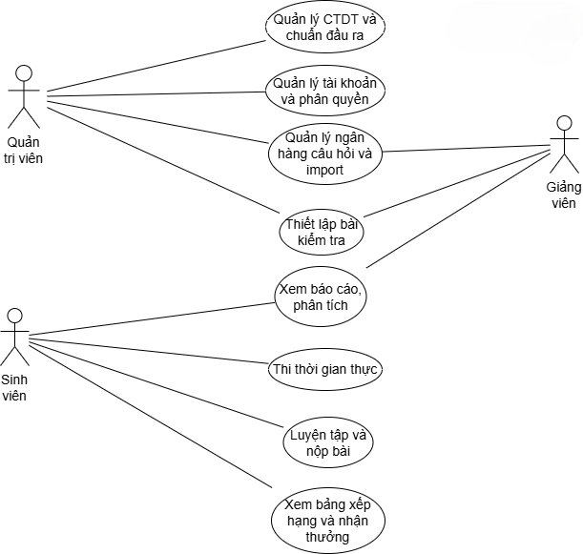

Hình 3.1 Sơ đồ usecase tổng quát

Sơ đồ được phân chia thành ba nhóm tác nhân chính, tương ứng với ba phân hệ nghiệp vụ đã phân tích:

**Nhóm Quản trị và Kiến tạo nội dung (Quản trị viên và Giảng viên):**

**Quản trị viên:** Đóng vai trò kiểm soát toàn bộ hệ thống, chịu trách nhiệm thiết lập dữ liệu nền tảng như Chương trình đào tạo (CTĐT), Chuẩn đầu ra và Phân quyền tài khoản. Đặc biệt, Quản trị viên cũng có toàn quyền thực hiện các tác vụ chuyên môn của giảng viên để hỗ trợ hoặc kiểm tra.

**Giảng viên:** Tập trung vào công tác chuyên môn. Các ca sử dụng cốt lõi bao gồm xây dựng **Ngân hàng câu hỏi** (hỗ trợ nhập số lượng lớn), **Thiết lập bài kiểm tra** theo ma trận đề, và **Xem báo cáo phân tích** để đánh giá chất lượng lớp học.

**Nhóm Người học (Sinh viên):**

Là đối tượng thụ hưởng chính của hệ thống. Các ca sử dụng của sinh viên tập trung vào trải nghiệm tương tác cao như **Thi thời gian thực**, **Luyện tập**, và tham gia vào hệ thống trò chơi (Xem bảng xếp hạng, nhận thưởng).

Dựa trên sơ đồ này, hệ thống Backend được thiết kế để xử lý các yêu cầu kỹ thuật phức tạp như cung cấp các RESTful API bảo mật để quản lý dữ liệu lớn (CTĐT, Ngân hàng câu hỏi), duy trì kết nối WebSocket ổn định phục vụ ca sử dụng "Thi thời gian thực" và xử lý các tác vụ nền (background jobs) để tổng hợp dữ liệu cho chức năng "Xem báo cáo" và tính toán điểm thưởng Gamification ngay lập tức.

## Thiết kế kiến trúc hệ thống

Để đảm bảo tính linh hoạt, khả năng mở rộng và dễ bảo trì, hệ thống được thiết kế theo kiến trúc 3 tầng, bao gồm: tầng máy khách, tầng ứng dung, và tầng cơ sở dữ liệu[6]. Một thành phần cân bằng tải (Load Balancer) sử dụng Nginx Reverse Proxy được đặt giữa máy khách và tầng ứng dụng để điều phối lưu lượng truy cập, giúp tăng cường hiệu suất và độ ổn định.

**Tầng máy khách:** Bao gồm các ứng dụng phía người dùng như trình duyệt web hoặc ứng dụng di động, là điểm truy cập chính vào hệ thống.

**Tầng ứng dụng:** Là "bộ não" của hệ thống, nơi chứa toàn bộ logic nghiệp vụ. Tầng này bao gồm máy chủ Express.js API và máy chủ Socket.IO xử lý các tác vụ thời gian thực.

**Tầng cơ sở dữ liệu:** Chịu trách nhiệm lưu trữ và quản lý toàn bộ dữ liệu của hệ thống, bao gồm nhiều hệ quản trị CSDL khác nhau để phục vụ cho các mục đích riêng biệt của hệ thống.

Luồng xử lý một yêu cầu HTTP tiêu chuẩn sẽ bắt đầu từ máy khách, đi qua Nginx để phân phối tải, sau đó được máy chủ Express.js tiếp nhận, xử lý và tương tác với tầng cơ sở dữ liệu trước khi trả kết quả về cho người dùng.

Trong kiến trúc này, Nginx không chỉ đơn thuần đóng vai trò là một bộ cân bằng tải (Load Balancer) để phân phối các yêu cầu đến các container backend. Nó được cấu hình như một Reverse Proxy đa chức năng, đóng vai trò là "cổng vào" (gateway) duy nhất của toàn bộ hệ thống và đảm nhiệm nhiều tác vụ quan trọng khác nhằm tối ưu hóa hiệu năng và tăng cường bảo mật:

* SSL Termination: Toàn bộ giao tiếp giữa client và hệ thống được mã hóa bằng giao thức HTTPS. Tuy nhiên, thay vì để mỗi server backend Node.js phải tự xử lý việc giải mã các yêu cầu HTTPS (một tác vụ tốn tài nguyên CPU), Nginx sẽ đảm nhiệm vai trò này. Nó sẽ "chấm dứt" kết nối SSL tại chính nó, giải mã request, sau đó chuyển tiếp request dưới dạng HTTP thông thường đến các backend service trong mạng nội bộ. Điều này giúp giảm tải đáng kể cho các server ứng dụng, cho phép chúng tập trung hoàn toàn vào việc xử lý logic nghiệp vụ.
* Phục vụ tệp tĩnh: Các tài nguyên tĩnh như hình ảnh, tệp CSS, JavaScript của ứng dụng Frontend (Next.js) được Nginx phục vụ trực tiếp cho người dùng. Nginx được tối ưu hóa cho việc này và có thể xử lý hàng nghìn yêu cầu tệp tĩnh một cách cực kỳ hiệu quả, nhanh hơn rất nhiều so với việc để server Node.js phải xử lý. Điều này giúp giải phóng tài nguyên cho backend và tăng tốc độ tải trang cho người dùng.
* Hỗ trợ WebSocket: Nginx được cấu hình để nâng cấp các kết nối HTTP thông thường thành kết nối WebSocket bền vững, sau đó chuyển tiếp chúng đến máy chủ Socket.IO. Điều này cho phép các tính năng thời gian thực hoạt động một cách trơn tru qua cổng 80/443 tiêu chuẩn.
* Lớp bảo mật cơ bản: Nginx cũng hoạt động như một lớp phòng thủ đầu tiên cho hệ thống. Nó có thể được cấu hình để áp dụng các chính sách giới hạn tốc độ yêu cầu, giúp ngăn chặn các cuộc tấn công từ chối dịch vụ (DoS) hoặc tấn công dò mật khẩu bằng cách giới hạn số lượng yêu cầu từ một địa chỉ IP trong một khoảng thời gian nhất định.

Nhờ việc giao phó các tác vụ này cho Nginx, kiến trúc hệ thống trở nên hiệu quả, an toàn và dễ quản lý hơn. Các service backend có thể tập trung vào chức năng chính của mình, đồng thời được bảo vệ bởi một lớp proxy hiệu quả ở phía trước.

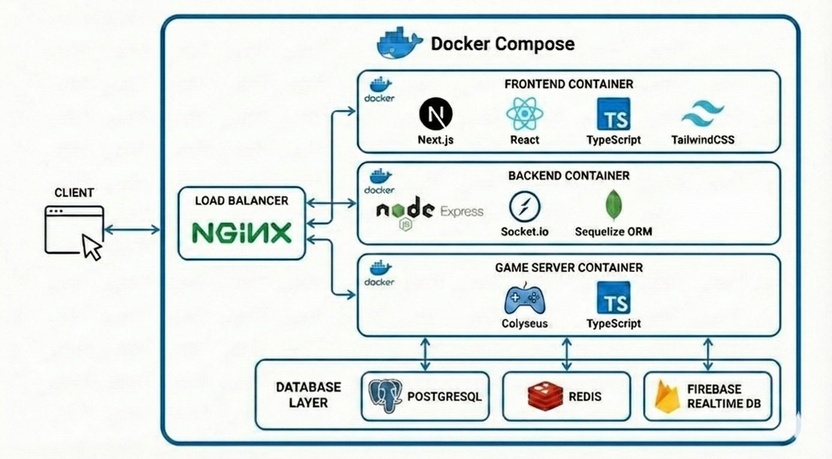

Hình 3.2 Sơ đồ kiến trúc tổng thể hệ thống

Bên trong Application Layer, phần Express.js Backend được tổ chức theo kiến trúc phân lớp (Layered Architecture) rõ ràng, kế thừa và mở rộng từ mô hình MVC, nhằm tách biệt các mối quan tâm (Separation of Concerns):

**Presentation Layer (Routes và Controllers):** Tầng này chịu trách nhiệm tiếp nhận các yêu cầu HTTP từ client, xác thực dữ liệu đầu vào và điều hướng chúng đến các Controller tương ứng. Controller không chứa logic nghiệp vụ mà chỉ đóng vai trò điều phối, gọi các Service phù hợp và định dạng dữ liệu trả về.

**Business Logic Layer (Services và Middleware):** Đây là nơi chứa đựng toàn bộ logic nghiệp vụ phức tạp của ứng dụng. Các Service (ví dụ: QuizThời gian thựcService, GamificationService) thực hiện các tác vụ chuyên biệt. Middleware được sử dụng cho các tác vụ xuyên suốt như xác thực JWT, phân quyền, và ghi log.

**Data Access Layer (Models và Repositories):** Tầng này chịu trách nhiệm duy nhất cho việc tương tác với cơ sở dữ liệu. Sequelize Models định nghĩa cấu trúc của các đối tượng dữ liệu, trong khi Repository Pattern (tùy chọn) có thể được áp dụng để đóng gói các truy vấn phức tạp, giúp tầng Business Logic không cần biết về chi tiết cách dữ liệu được lưu trữ hay truy xuất.

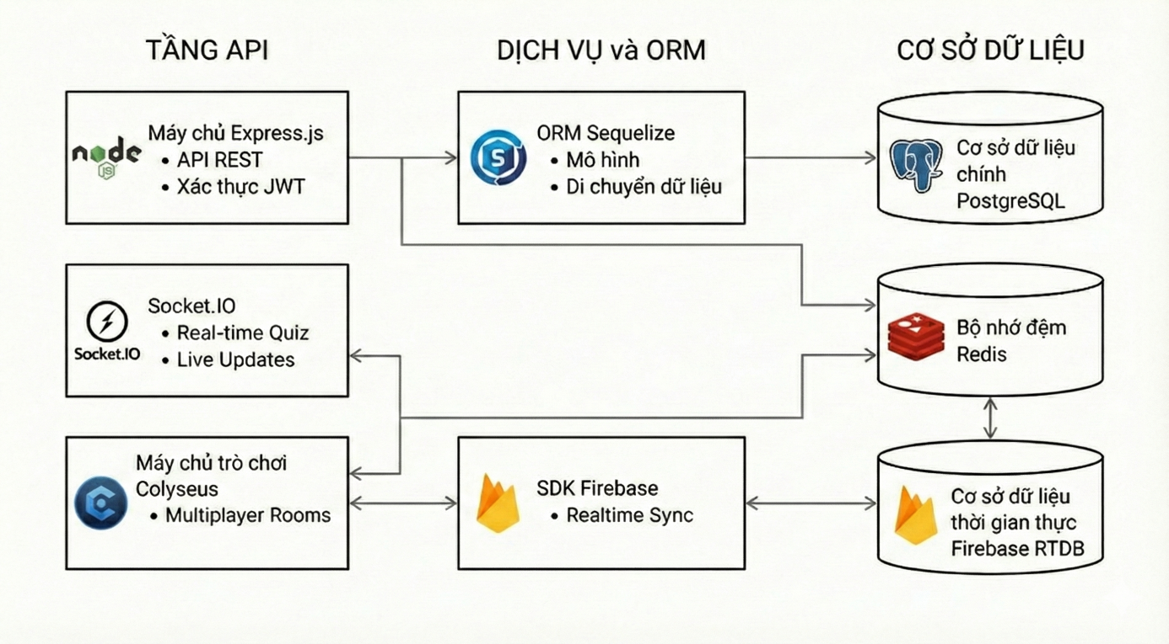

Hình 3.3 Sơ đồ kiến trúc phân lớp backend

Toàn bộ hệ thống được thiết kế để vận hành trong môi trường container hóa bằng Docker và được điều phối bởi Docker Compose. Phương pháp này mang lại tính nhất quán, di động và khả năng mở rộng cao. Mô hình triển khai bao gồm 5 dịch vụ (container) chính:

* **PostgreSQL:** Cơ sở dữ liệu chính, lưu trữ bền vững toàn bộ dữ liệu học thuật và người dùng.
* **Redis:** Tầng cache tốc độ cao và là trung gian pub/sub cho các sự kiện thời gian thực.
* **Backend (Node.js/Express):** Máy chủ API chính, xử lý logic nghiệp vụ. Có thể nhân bản container này để xử lý tải cao.
* **Frontend (Next.js):** Ứng dụng client, phục vụ giao diện người dùng.
* **Nginx:** Đóng vai trò là Reverse Proxy, cổng vào duy nhất của hệ thống, thực hiện cân bằng tải, SSL termination và hỗ trợ kết nối WebSocket.

Việc sử dụng Docker Compose giúp đơn giản hóa quá trình thiết lập và triển khai toàn bộ hạ tầng chỉ bằng một lệnh duy nhất.

## Thiết kế cơ sở dữ liệu

Cơ sở dữ liệu đóng vai trò là xương sống của toàn bộ hệ thống, đòi hỏi sự cân bằng giữa tính toàn vẹn dữ liệu chặt chẽ của môi trường giáo dục và tính linh hoạt cao của các yếu tố trò chơi hóa. Hệ thống sử dụng PostgreSQL 15 làm hệ quản trị cơ sở dữ liệu chính (Primary Database) nhờ khả năng hỗ trợ hiệu quả cho các truy vấn phức tạp, tuân thủ chuẩn ACID và đặc biệt là khả năng xử lý dữ liệu phi cấu trúc với JSONB.

Lược đồ dữ liệu được chuẩn hóa theo dạng chuẩn 3NF để giảm thiểu dư thừa, và được tổ chức thành 3 phân hệ logic (modules) gắn kết chặt chẽ:

### Phân hệ quản lý khóa học và môn học

Đây là phân hệ nền tảng, chịu trách nhiệm mô hình hóa cấu trúc đào tạo phức tạp theo định hướng chuẩn đầu ra.

Mô hình phân cấp linh hoạt: Hệ thống không thiết kế cứng nhắc mà phân tách rõ ràng giữa khái niệm trừu tượng và thực thể cụ thể. Bảng Subjects (Môn học) lưu trữ thông tin khung chương trình, trong khi bảng Courses (Lớp học phần) là các thể hiện cụ thể diễn ra trong từng học kỳ (Semesters). Thiết kế này cho phép một môn học có thể mở nhiều lớp với các cấu hình giảng viên khác nhau.

Ánh xạ chuẩn đầu ra đa chiều: Điểm đột phá trong thiết kế là hệ thống bảng liên kết (mapping tables) cho phép ánh xạ n-n giữa các cấp độ chuẩn đầu ra: từ Chuẩn chương trình (POs) → Chuẩn đầu ra chương trình (PLOs) → Chuẩn đầu ra môn học (LOs). Điều này giúp hệ thống có thể truy vết ngược: một câu hỏi kiểm tra thuộc về LO nào, và đóng góp bao nhiêu phần trăm vào PLO tương ứng.

Cấu hình điểm động (Dynamic Grading): Thay vì cố định các cột điểm, bảng Courses sử dụng kiểu dữ liệu JSONB cho cột grade\_config. Quyết định này cho phép giảng viên tùy biến cấu trúc điểm (ví dụ: lớp A có 3 cột điểm, lớp B chỉ có 2) mà không cần thay đổi cấu trúc bảng (Schema Migration), mang lại sự linh hoạt tối đa.

*(Tham khảo Hình 3.4 và chi tiết các bảng tại Phụ lục A)*

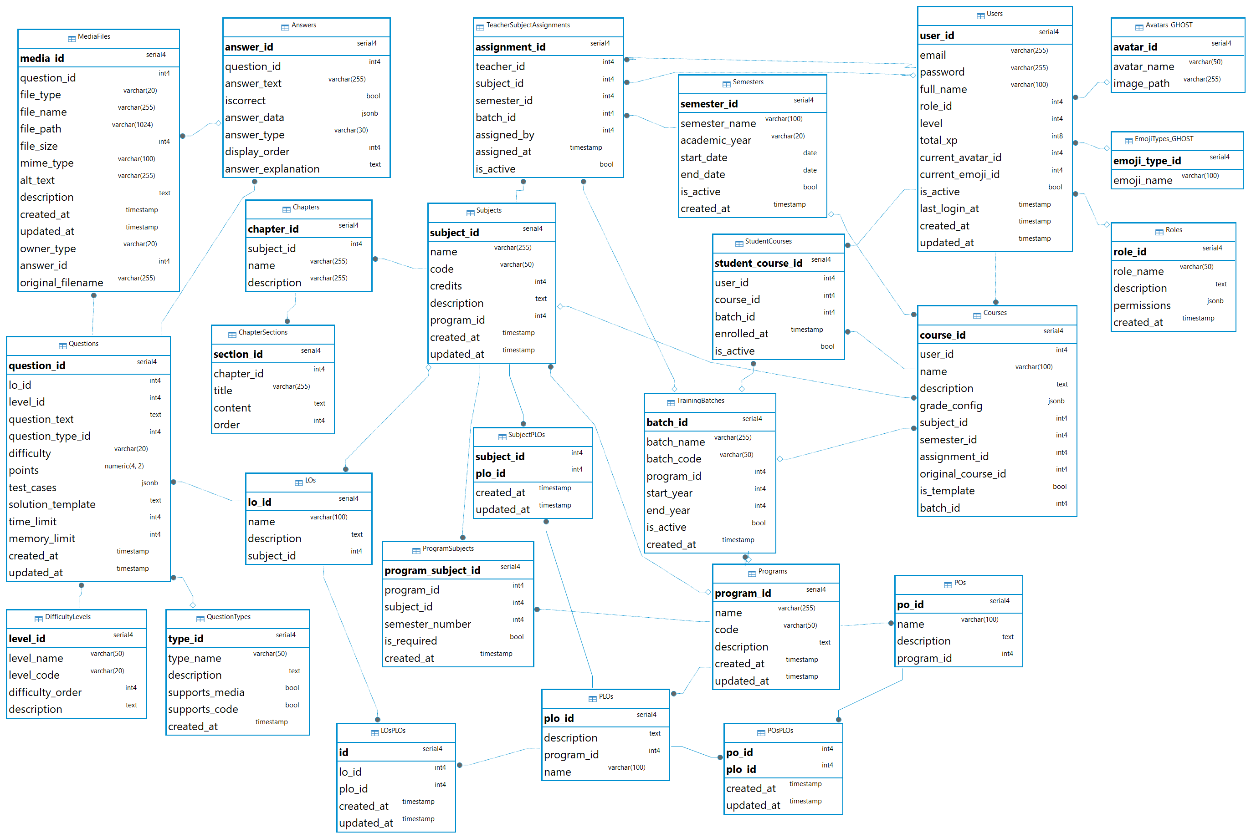

Hình 3.4 Sơ đồ dữ liệu cho module quản lý khóa học và môn học

### Phân hệ trò chơi hóa và phân tích

Đây là phân hệ đòi hỏi tốc độ truy xuất nhanh và thường xuyên thay đổi nhất.

**Chiến lược lưu trữ Hybrid (Lai):**

Dữ liệu bền vững (Lịch sử giao dịch, vật phẩm sở hữu, thành tựu đạt được) được lưu trữ an toàn trong PostgreSQL để đảm bảo không bị mất mát.

Dữ liệu biến động cao (Điểm số thời gian thực, Bảng xếp hạng tạm thời) được thiết kế để đồng bộ hóa với **Redis (In-memory DB)**. PostgreSQL đóng vai trò là nơi lưu trữ trạng thái cuối cùng (snapshot).

**Sử dụng JSONB cho thuộc tính Game:** Các yếu tố trò chơi thường xuyên thay đổi (ví dụ: thêm loại huy hiệu mới, thêm chỉ số thống kê mới). Do đó, các bảng như UserStats sử dụng cột attributes dạng JSONB để lưu trữ các chỉ số mở rộng. Thiết kế này giúp hệ thống backend thích nghi nhanh chóng với các luật chơi mới mà không cần "đập đi xây lại" cơ sở dữ liệu.

**Tối ưu hóa cho báo cáo:** Các bảng Analytics được thiết kế theo dạng **Aggregate Table** (Bảng tổng hợp). Thay vì tính toán lại từ đầu mỗi khi xem báo cáo, hệ thống sử dụng các Trigger để tự động cập nhật số liệu vào các bảng này ngay khi có sự kiện phát sinh, giúp giảm tải truy vấn cho hệ thống khi lượng dữ liệu tăng lớn.

*(Tham khảo Hình 3.5 và chi tiết các bảng tại Phụ lục A)*

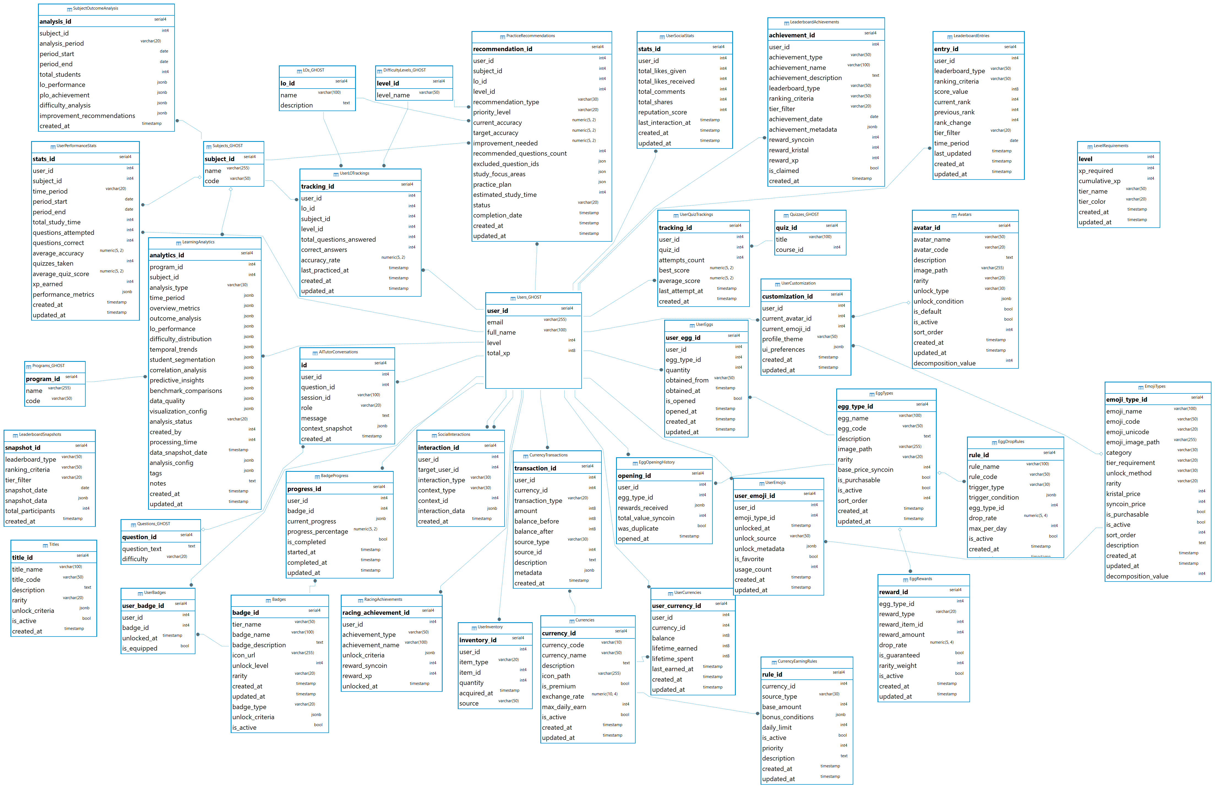

Hình 3.5 Sơ đồ dữ liệu cho module báo cáo và phân tích

### Phân hệ bài kiểm tra và thi

Phân hệ này giải quyết bài toán cốt lõi: Làm thế nào để quản lý ngân hàng câu hỏi khổng lồ và tổ chức thi với hiệu năng cao

**Tách biệt Ngân hàng câu hỏi và Bài thi:** Thiết kế áp dụng nguyên tắc "Tái sử dụng" (Reusability). Các câu hỏi (Questions) được lưu trữ độc lập trong ngân hàng chung, không gắn chết vào một bài kiểm tra. Bảng Quizzes chỉ đóng vai trò là một tập hợp tham chiếu đến các câu hỏi này. Nhờ đó, giảng viên có thể tạo ra hàng chục bài kiểm tra khác nhau từ cùng một bộ câu hỏi gốc mà không làm dư thừa dữ liệu.

**Hỗ trợ đa chế độ (Polymorphism):** Bảng Quizzes được thiết kế với cột mode (ENUM) để định nghĩa hành vi. Tùy thuộc vào giá trị này (Assessment, Practice, Racing), hệ thống sẽ áp dụng các ràng buộc toàn vẹn dữ liệu khác nhau ngay tại tầng ứng dụng mà vẫn dùng chung một cấu trúc lưu trữ.

**Lưu vết chi tiết:** Bảng UserQuestionHistories không chỉ lưu kết quả đúng/sai mà còn lưu thời gian phản hồi (response\_time) và số lần thử (attempt\_count). Đây là nguồn dữ liệu thô quan trọng phục vụ cho module phân tích AI sau này.

*(Tham khảo Hình 3.6 và chi tiết các bảng tại Phụ lục A)*

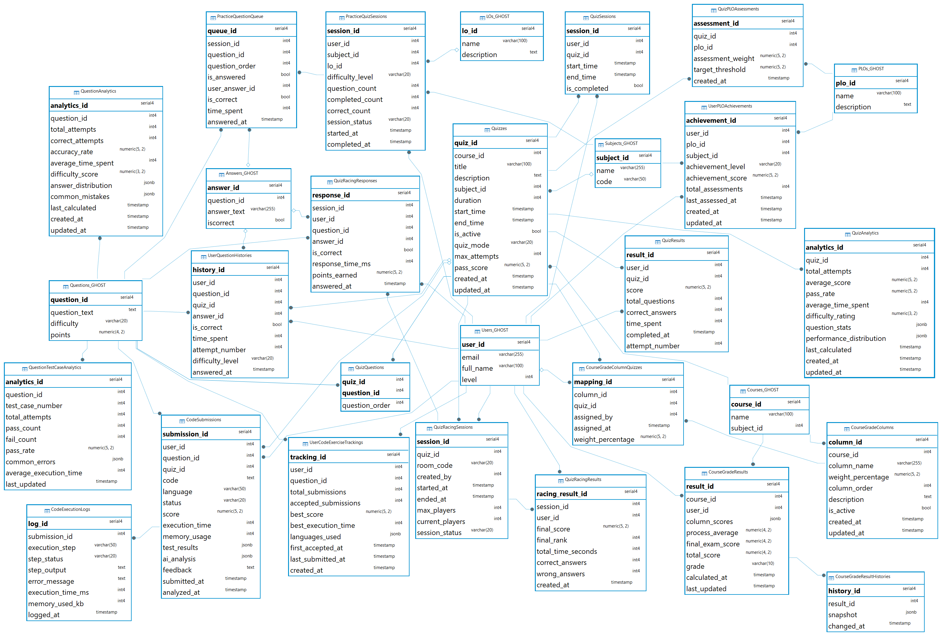

Hình 3.6 Sơ đồ dữ liệu module quiz và trò chơi hóa

## Thiết kế Backend API

Hệ thống API được thiết kế theo kiến trúc RESTful phục vụ quản lý học thuật, quiz đa chế độ và tính năng game hóa.

Hệ thống được tổ chức theo mô hình Monolithic Modular, trong đó các module nghiệp vụ như quản lý chương trình đào tạo, sinh viên, quiz kiểm tra, phân tích học tập, gamification... được phân chia rõ ràng về mặt logic, vừa đảm bảo tính đơn giản khi phát triển, vừa dễ dàng chuyển hướng sang Microservices khi quy mô mở rộng.  
Ba lớp chính vận hành xuyên suốt:

* *Client Layer:* Tiếp nhận kết nối từ ứng dụng, website, các hệ giao tiếp bên ngoài (API, WebSocket).
* *Application Layer:* Xử lý toàn bộ nghiệp vụ phía server, thực thi logic kiểm tra, phân tích, trả kết quả, truyền thông qua các cơ chế đồng bộ hoặc thời gian thực.
* *Database Layer:* Lưu trữ dữ liệu nghiệp vụ, thực hiện quản lý quan hệ và đảm bảo tính nhất quán toàn hệ thống.

Toàn bộ hệ thống backend vận hành trong Docker container, tách biệt từng service, dễ dàng cấu hình trên nhiều môi trường máy chủ khác nhau. Docker Compose giữ vai trò điều phối, tự động hoá các phiên bản triển khai trong nội bộ, đảm bảo tính đồng nhất và kiểm soát cấu hình hiệu quả.

### Kiến trúc API tổng thể

**Cấu trúc URL thực tế** [5]:

https://<domain>/api/{resource}[/{id}][/{subresource}][/

{action}]

**Đặc điểm kỹ thuật**:

* **Content-Type**: application/json cho tất cả request/response
* **Xác thực**: Bearer Token (JWT) trong header Authorization
* **Middleware**: authenticateToken và authorize với role-based access control
* **CORS**: Hỗ trợ multiple origins cho development và production

### Cấu trúc Response chuẩn

**Response thành công**:

{

"success": true,

"data": {

"totalItems": 150,

"totalPages": 8,

"currentPage": 1,

"users": [...]

}

}

**Response lỗi**:

{

"success": false,

"message": "Mô tả lỗi bằng tiếng Việt",

"error": "Chi tiết lỗi kỹ thuật"

}

### Chức năng thời gian thực với Socket.IO và Redis

Hệ thống backend là khả năng vận hành thời gian thực – đặc biệt trong các tính năng quiz racing, gamification leaderboard, notification và các luồng dữ liệu tương tác trực tiếp với sinh viên/giảng viên.

Để hiện thực hóa điều này, hệ thống sử dụng Socket.IO kết nối client-server hai chiều, cho phép truyền dữ liệu trạng thái phòng thi, kết quả làm bài, leaderboard, thông báo điểm số hoặc phần thưởng tới người dùng ngay khi có thay đổi. Tất cả sự kiện thời gian thực đều được backend ghi nhận, xử lý phân tán và phân phối lại cho đúng user, nhóm hoặc lớp học liên quan.

Redis đóng vai trò là pub/sub trung gian giữa các container backend, đồng bộ và phân phối các kênh thời gian thực trên toàn hệ thống. Nhờ đó, kể cả khi backend mở rộng thành nhiều node, mọi trạng thái thời gian thực vẫn được duy trì chuẩn xác, không bị mất dữ liệu khi kết nối. Redis còn hỗ trợ cache các leaderboard, lịch sử sự kiện hoặc trạng thái session thi, giúp tăng tốc truy xuất và giảm tải cho database.

Các thuật toán phân bổ event, quản lý phòng/ máy khách Socket.IO được tối ưu để hạn chế nghẽn kết nối, tự động detect mất kết nối và khôi phục trạng thái. Nhờ hệ thống thời gian thực này, các chức năng như quiz racing, thi đua, nhận thưởng, bảng xếp hạng… đều vận hành mượt mà kể cả khi số lượng người dùng đồng thời tăng cao.

**Sự kiện bài kiểm tra trực tuyến**:

Sự kiện phía máy khách

socket.emit('join-quiz', { quizId, userId, pin })

socket.emit('submit-answer', { questionId, answer, timestamp })

socket.emit('leave-quiz', { quizId, userId })

Sự kiện phía máy chủ

socket.on('quiz-started', { currentQuestion, participants })

socket.on('question-changed', { question, timeRemaining })

socket.on('participant-joined', { user, count })

socket.on('leaderboard-updated', { rankings })

socket.on('quiz-ended', { results })

### Kiến trúc phân lớp

├── Presentation Layer (Routes + Controllers)

├── Business Logic Layer (Services + Middleware)

├── Data Access Layer (Models + Repositories)

└── Infrastructure Layer (Database + Cache + External APIs)

Điểm vào và khởi tạo:

* src/server.js: Khởi động máy chủ HTTP, lập lịch công việc cho quiz expiration
* src/app.js: Thiết lập ứng dụng Express, cấu hình CORS, tích hợp Socket.IO
* Xử lý lỗi toàn cục và middleware ghi log yêu cầu

### Trò chơi hóa toàn diện

Yếu tố trò chơi là một thành tố then chốt trong kiến trúc backend, mang đến động lực học tập hiệu quả và tạo không khí cạnh tranh lành mạnh cho sinh viên. Hệ thống này được xây dựng hoàn toàn phía backend, vận hành bằng các logic game hóa như tích điểm kinh nghiệm (XP), coin, badge thành tích, cấp độ level, vật phẩm và bảng xếp hạng.

Mỗi hành vi học tập của sinh viên– như hoàn thành bài kiểm tra, đạt chuỗi luyện tập, vượt qua thử thách mới hoặc giúp đỡ các thành viên khác – đều được backend tự động ghi nhận và tính toán điểm thưởng tương ứng. Thuật toán gamification vận hành liên tục, cập nhật trạng thái: tăng XP, lên level, trao badge, cộng coin, và thông báo thành tích theo thời gian thực. Các phần thưởng này không chỉ là dữ liệu mà còn trở thành động lực thúc đẩy sinh viên học tập nghiêm túc, giúp họ “thăng hạng” và ghi điểm cá nhân cũng như nhóm.

Backend sử dụng Redis Sorted Set để quản lý bảng xếp hạng (leaderboard) cho nhiều đối tượng: cá nhân, nhóm, lớp hoặc toàn trường. Khi sinh viên tham gia quiz, trả lời đúng, hoàn thành nhiệm vụ hoặc nhận vật phẩm, số điểm sẽ được update ngay lập tức vào leaderboard thời gian thực, tạo hiệu ứng cạnh tranh trực tiếp và truyền cảm hứng học hỏi cho tất cả người dùng.

Các vật phẩm như biểu tượng cảm xúc, “trứng”  đều được quản trị qua các module backend độc lập, quy trình trao thưởng – mua bán – sử dụng vật phẩm diễn ra mạch lạc, dễ dàng mở rộng thêm các loại phần thưởng hoặc chế độ trò chơi mới trong tương lai.

Hệ thống cũng hỗ trợ logic đổi thưởng, cập nhật kho đồ, cộng/trừ “tiền” cho từng hành động, đảm bảo dữ liệu luôn đồng bộ và an toàn ở máy chỉ.

## Thiết kế các luồng xử lý chính

### Cơ chế bảo mật và sơ đồ xử lý xác thực

Để đảm bảo an toàn cho toàn bộ dữ liệu học thuật và thông tin cá nhân hệ thống vận hành cơ chế bảo mật nghiêm ngặt dựa trên JWT và phân quyền theo vai trò. Quy trình này được chia thành các giai đoạn cụ thể nhằm kiểm soát chặt chẽ mọi truy cập từ phía người dùng đảm bảo tính toàn vẹn của dữ liệu.

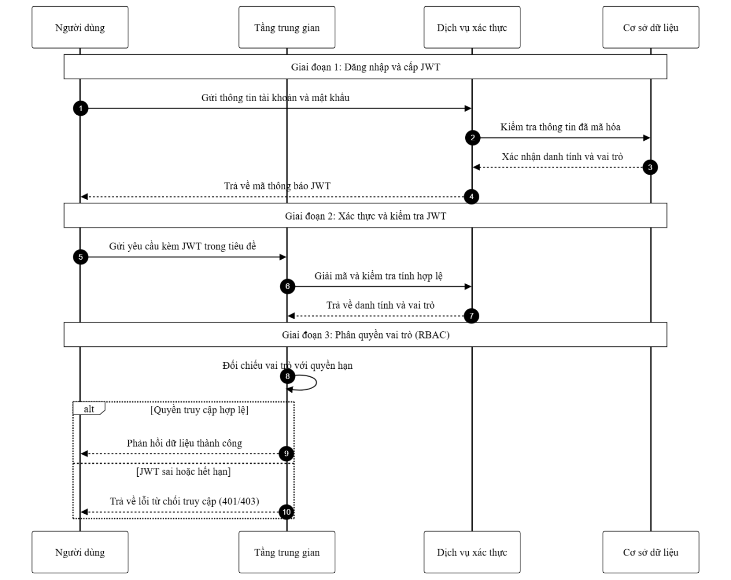

Hình 3.7 Sơ đồ xử lý xác thực

Giai đoạn cấp phát: Khi người dùng thực hiện đăng nhập hệ thống sẽ kiểm tra tính chính xác của mật khẩu đã được bảo vệ bằng thuật toán băm trong cơ sở dữ liệu. Nếu thông tin hợp lệ máy chủ sẽ tạo ra một chuỗi JWT chứa các thông tin định danh và vai trò của người dùng đồng thời gửi trả lời về phía máy khách để lưu trữ.

Giai đoạn kiểm tra: Trong mọi lần tương tác tiếp theo máy khách bắt buộc phải gửi kèm chuỗi JWT này trong phần tiêu đề của yêu cầu để hệ thống xác minh. Tầng trung gian của máy chủ sẽ tiếp nhận và tiến hành giải mã JWT để kiểm tra nguồn gốc cũng như thời hạn sử dụng nhằm đảm bảo yêu cầu không bị thay đổi bất hợp pháp.

Giai đoạn phân quyền: Sau khi JWT được xác nhận là hợp lệ hệ thống sẽ trích xuất thông tin vai trò để tiến hành phân quyền dựa trên các quy tắc đã thiết lập. Ví dụ như sinh viên chỉ có quyền tham gia bài kiểm tra trong khi giảng viên mới có quyền thiết lập ma trận đề thi hoặc quản lý ngân hàng câu hỏi. Mọi hành vi truy cập sai quyền hạn hoặc sử dụng JWT giả mạo đều sẽ bị hệ thống từ chối và ghi lại thông báo lỗi để đảm bảo tính an toàn cho nền tảng học tập.

### Luồng kiểm tra thời gian thực

Luồng hoạt động này là một trong những tính năng cốt lõi, thể hiện sự kết hợp nhuần nhuyễn giữa RESTful API cho các tác vụ khởi tạo và WebSocket (thông qua Socket.IO) cho các tương tác hai chiều trong suốt quá trình làm bài. Sơ đồ tuần tự dưới đây mô tả chi tiết các bước và sự tương tác giữa các thành phần.

Luồng hoạt động có thể được chia thành ba giai đoạn chính:

**Giai đoạn 1 - Tham gia bài kiểm tra:** Sinh viên (Frontend User) gửi yêu cầu tham gia vào một phòng thi thông qua một API RESTful. Phía backend (QuizThời gian thựcService) sẽ xác thực và tạo một phiên làm bài (QuizSession), lưu trạng thái ban đầu vào Redis. Sau khi xác thực thành công, client được hướng dẫn thiết lập một kết nối WebSocket bền vững tới Socket.IO Server và tham gia vào "phòng" (room) tương ứng của quiz đó.

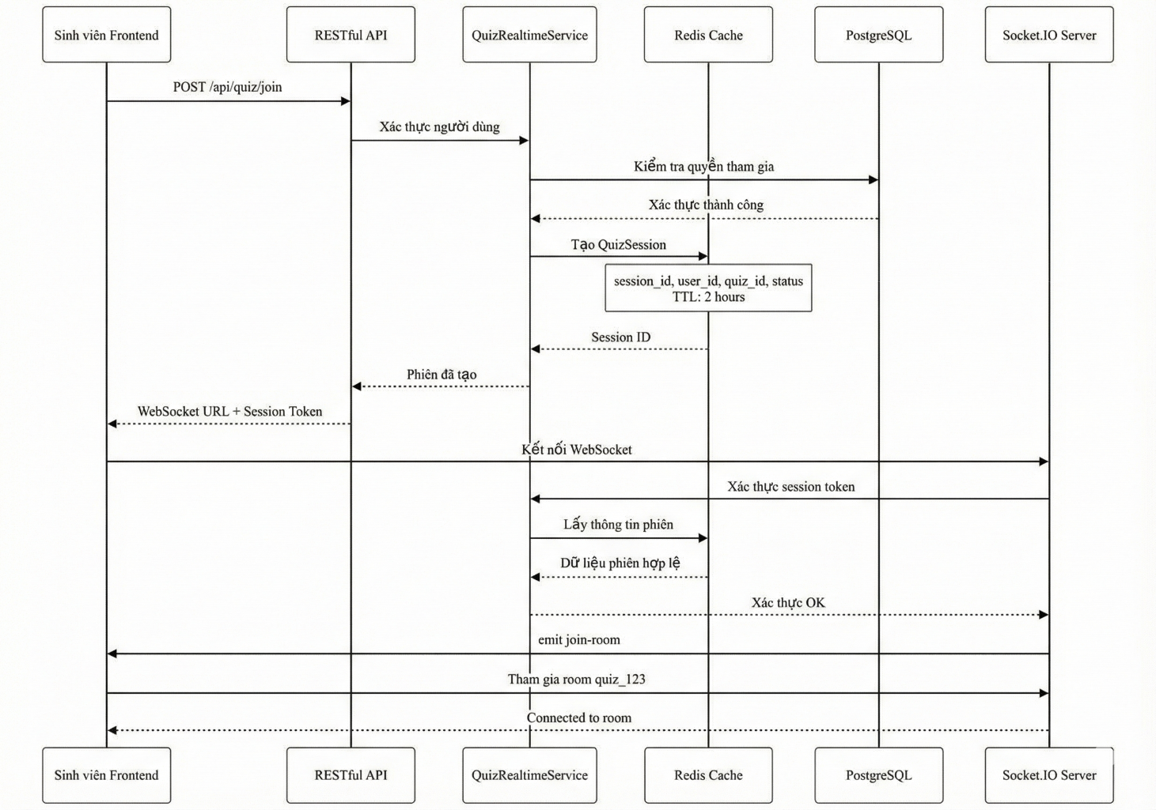

Hình 3.8 Sơ đồ tham gia bài kiểm tra

**Giai đoạn 2 - Làm bài và Tương tác:** Toàn bộ quá trình làm bài diễn ra qua kết nối WebSocket. Socket.IO Server sẽ đẩy (emit) các sự kiện như question-changed để gửi câu hỏi mới. Khi sinh viên nộp câu trả lời qua sự kiện submit-answer, QuizThời gian thựcService sẽ nhận dữ liệu, xử lý logic chấm điểm, cập nhật trạng thái phiên trong Redis (ví dụ: số câu đã trả lời, điểm tạm thời) và đồng thời ghi lại lịch sử chi tiết vào PostgreSQL (UserQuestionHistories) để đảm bảo dữ liệu được lưu trữ bền vững.

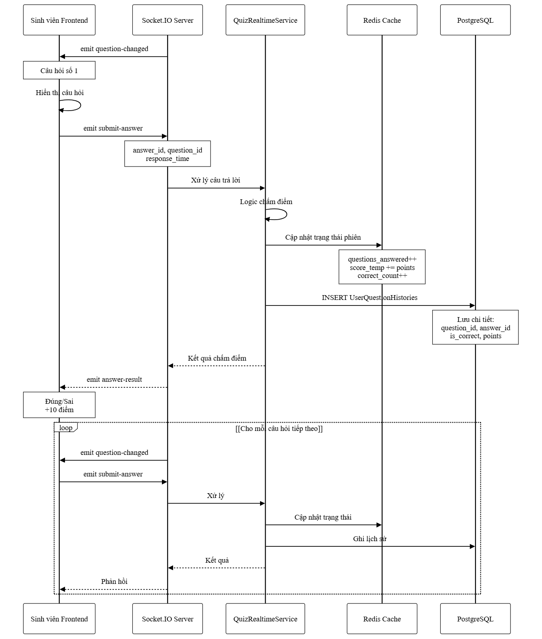

Hình 3.9 Sơ đồ làm bài và tương tác

**Giai đoạn 3 - Kết thúc và Tổng hợp kết quả:** Khi hết thời gian hoặc sinh viên hoàn tất bài làm, QuizThời gian thựcService sẽ thực hiện quá trình tổng kết. Dữ liệu từ Redis được sử dụng để tính toán điểm số cuối cùng, sau đó được lưu vào bảng QuizResults trong PostgreSQL. Ngay sau đó, hệ thống sẽ gọi đến GamificationService để tính toán và trao các phần thưởng tương ứng như điểm kinh nghiệm (XP), tiền tệ, và kiểm tra điều kiện mở khóa huy hiệu. Toàn bộ kết quả và phần thưởng sẽ được gửi về cho client thông qua sự kiện quiz-ended.

![%%{init: {
  'theme': 'base',
  'themeVariables': {
    'fontFamily': 'Times New Roman',
    'fontSize': '13pt',
    'primaryColor': '#ffffff',
    'primaryTextColor': '#000000',
    'lineColor': '#000000',
    'secondaryColor': '#ffffff',
    'tertiaryColor': '#ffffff',
    'mainBkg': '#ffffff',
    'nodeBorder': '#000000',
    'actorBkg': '#ffffff',
    'actorBorder': '#000000',
    'actorTextColor': '#000000',
    'noteBkgColor': '#ffffff',
    'noteTextColor': '#000000',
    'noteBorderColor': '#000000'
  }
}}%%
sequenceDiagram
    participant FE as Sinh viên Frontend
    participant Socket as Socket.IO Server
    participant SVC as QuizRealtimeService
    participant Redis as Redis Cache
    participant DB as PostgreSQL
    participant Gami as GamificationService

    alt [Hết thời gian]
        SVC->>SVC: Timer kết thúc
    else [Hoàn tất bài làm]
        FE->>Socket: emit finish-quiz
        Socket->>SVC: Yêu cầu kết thúc
    end

    SVC->>Redis: Lấy dữ liệu phiên
    Redis-->>SVC: Trạng thái hoàn chỉnh
    Note over SVC: score_temp: 85<br/>correct_count: 17<br/>questions_answered: 20
    
    SVC->>SVC: Tính điểm cuối cùng
    SVC->>DB: INSERT QuizResults
    Note over DB: user_id, quiz_id<br/>score, total_correct<br/>completed_at
    DB-->>SVC: Lưu thành công

    SVC->>Gami: Tính toán phần thưởng
    Note over Gami: score, correct_count<br/>completion_time
    Gami->>Gami: Tính XP và tiền tệ
    Gami->>DB: UPDATE UserExperience
    Gami->>DB: UPDATE UserCurrency
    Gami->>DB: Kiểm tra điều kiện huy hiệu

    alt [Mở khóa huy hiệu mới]
        Gami->>DB: INSERT UserBadges
        Note over DB: badge_id, unlocked_at
        DB-->>Gami: Badge: "Quiz Master"
    end

    Gami-->>SVC: Phần thưởng hoàn chỉnh
    Note over SVC: XP: +100<br/>Currency: +50<br/>Badge: Quiz Master

    SVC->>Redis: Cập nhật bảng xếp hạng
    Note over Redis: ZADD leaderboard<br/>user:456 score:85
    
    SVC-->>Socket: Kết quả và phần thưởng
    Socket-->>FE: emit quiz-ended
    
    FE->>FE: Hiển thị kết quả
    Note over FE: Điểm: 85/100<br/>XP: +100<br/>Tiền: +50 coins<br/>Huy hiệu mới!](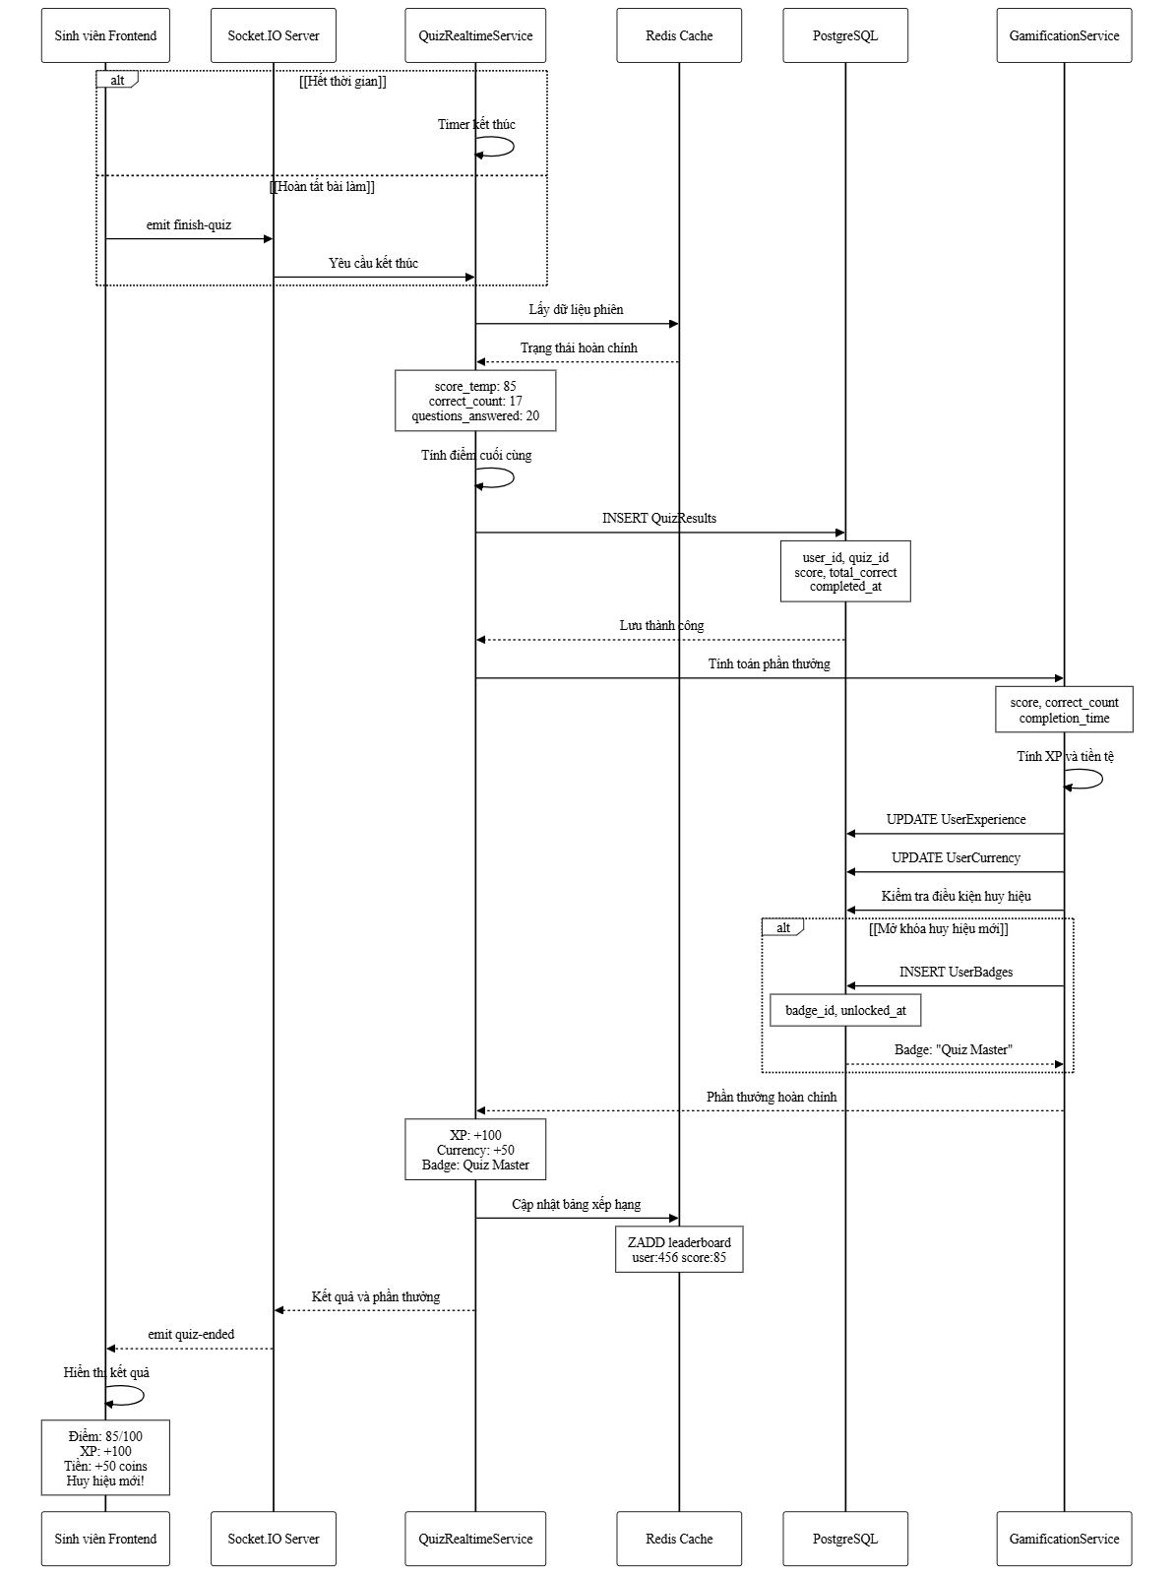)

Hình 3.10 Sơ đồ kết thúc và tổng kết kết quả

Sau khi một hoạt động học tập có tính điểm (như hoàn thành quiz, mini-game) kết thúc, hệ thống sẽ kích hoạt luồng cập nhật điểm và bảng xếp hạng. Luồng này được thiết kế để đảm bảo hiệu năng cao và phản hồi tức thì, sử dụng Redis làm trung tâm cho việc quản lý bảng xếp hạng.

### Luồng cập nhật Bảng xếp hạng và Trao thưởng

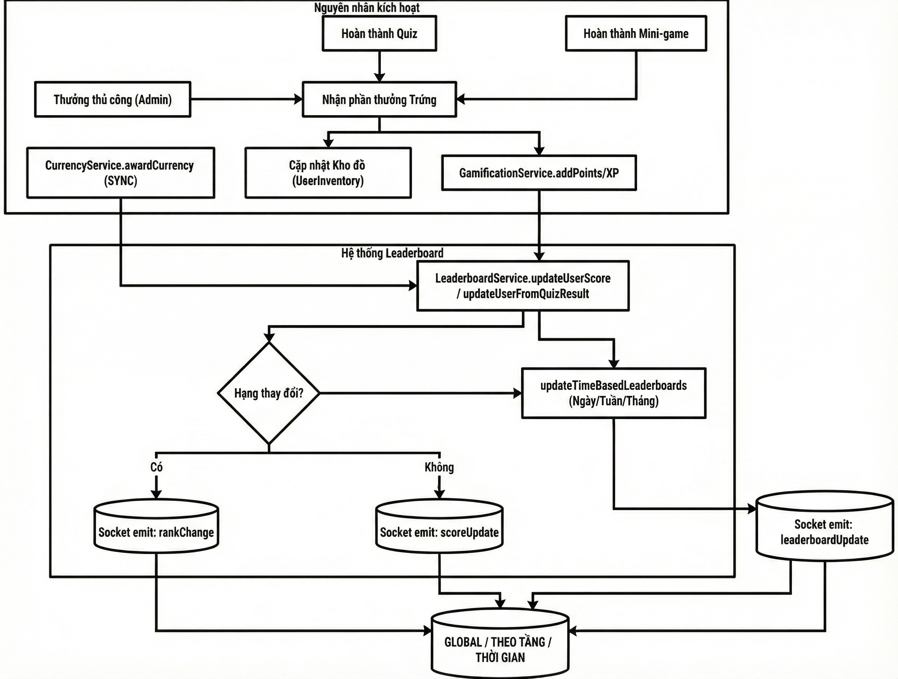

Hình 3.11 Sơ đồ luồng dữ liệu cập nhật Bảng xếp hạng

Như được minh họa trong Hình 3.7, quá trình cập nhật diễn ra như sau:

**Kích hoạt trao thưởng:** Các nguyên nhân kích hoạt (ví dụ: hoàn thành Quiz, được Admin thưởng thủ công) sẽ gọi đến các service tương ứng trong backend. GamificationService sẽ xử lý việc cộng điểm kinh nghiệm (XP), trong khi các service khác có thể cập nhật kho đồ (UserInventory) hoặc trao tiền tệ.

**Cập nhật điểm số vào Leaderboard:** Mọi sự thay đổi về điểm số sẽ được tổng hợp tại LeaderboardService. Service này thực hiện một tác vụ kép: vừa cập nhật điểm số tổng vào PostgreSQL để lưu trữ lâu dài, vừa sử dụng lệnh ZADD (hoặc ZINCRBY) để cập nhật điểm của người dùng vào cấu trúc dữ liệu **Sorted Set** của **Redis**. Việc sử dụng Sorted Set đảm bảo rằng bảng xếp hạng luôn được sắp xếp một cách tự động và có thể truy xuất thứ hạng với tốc độ cực nhanh, độ phức tạp O(log(N)).

**Phân phối sự kiện thay đổi:** Sau khi cập nhật, LeaderboardService sẽ kiểm tra xem thứ hạng của người dùng có thay đổi hay không.

* Nếu có sự thay đổi thứ hạng, hệ thống sẽ phát (emit) sự kiện rankChange qua Socket.IO.
* Nếu chỉ có điểm số thay đổi mà không đổi thứ hạng, sự kiện scoreUpdate sẽ được phát đi.
* Đồng thời, một sự kiện tổng quát leaderboardUpdate cũng được gửi đi để các client khác có thể làm mới toàn bộ bảng xếp hạng.

Luồng hoạt động này không chỉ đảm bảo tính chính xác và đồng bộ của dữ liệu mà còn tạo ra hiệu ứng "sống", giúp người dùng cảm nhận được sự thay đổi và cạnh tranh một cách tức thì.

### Luồng nhập Câu hỏi hàng loạt file

Để giải quyết bài toán xây dựng ngân hàng câu hỏi một cách hiệu quả cho giảng viên, hệ thống đã phát triển một chức năng nhập câu hỏi hàng loạt hiệu quả và linh hoạt. Chức năng này cho phép giảng viên tải lên một file Excel chứa hàng trăm câu hỏi, hoặc một file ZIP bao gồm cả file Excel và các tệp hình ảnh (hình ảnh, video) đi kèm, chỉ trong một thao tác duy nhất. Luồng xử lý này thể hiện khả năng xử lý file, xác thực dữ liệu phức tạp và đảm bảo tính toàn vẹn dữ liệu thông qua cơ chế giao tác (transaction).

Dưới đây là các giai đoạn mô tả chi tiết các bước xử lý của hệ thống khi nhận được yêu cầu nhập.

**Giai đoạn 1: Tiếp nhận và Tiền xử lý yêu cầu:**

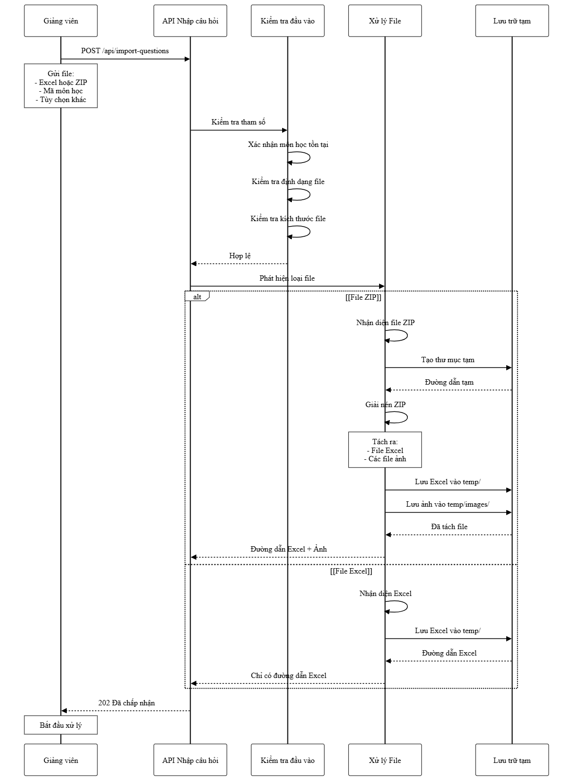

Hình 3.12 Sơ đồ tiếp nhận và tiền xử lý yêu cầu

Giảng viên gửi một request POST đến endpoint /api/import-questions từ giao diện người dùng. Yêu cầu này chứa file (Excel hoặc ZIP), subject\_id và các tham số tùy chọn khác. Backend nhận yêu cầu, kiểm tra tính hợp lệ của các tham số đầu vào. Hệ thống sẽ phát hiện loại gói tin được gửi lên: nếu là file ZIP, nó sẽ tiến hành giải nén để tách file Excel và các tệp hình ảnh vào một thư mục tạm; nếu chỉ là file Excel, hệ thống sẽ bỏ qua bước giải nén.

**Giai đoạn 2: Phân tích, Xác thực và Ánh xạ dữ liệu:**

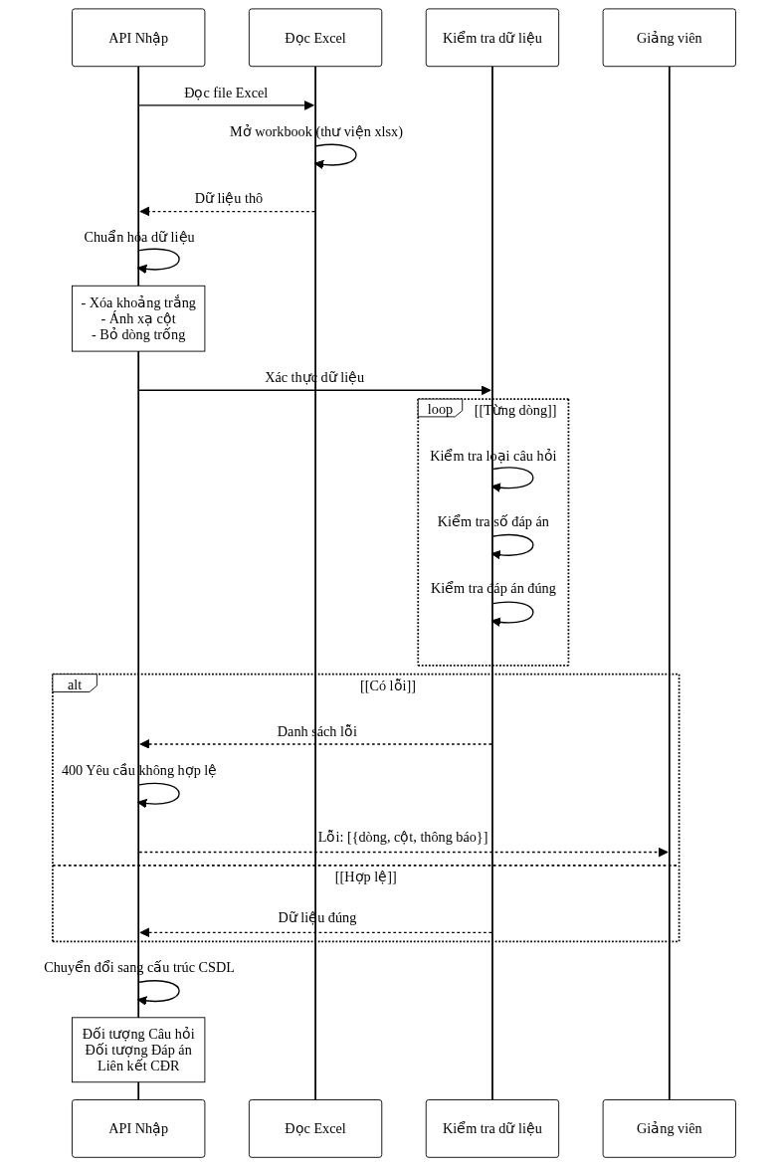

Hình 3.13 Sơ đồ phân tích, xác thực và ánh xạ dữ liệu

Đây là giai đoạn xử lý logic chính. Hệ thống sử dụng các thư viện chuyên dụng (ví dụ: xlsx trong Node.js) để đọc và phân tích nội dung từ file Excel.

Dữ liệu thô sau khi đọc sẽ trải qua các bước chuẩn hóa: loại bỏ khoảng trắng thừa, map các cột trong file Excel với các trường dữ liệu tương ứng của hệ thống, và loại bỏ các dòng trống.

Một bước xác thực (validation) nghiêm ngặt được thực hiện để kiểm tra tính hợp lệ của từng dòng dữ liệu: loại câu hỏi có hợp lệ không, số lượng đáp án có khớp với loại câu hỏi không, đáp án đúng đã được chỉ định hay chưa.

Nếu bất kỳ dòng nào có lỗi, hệ thống sẽ ghi nhận lỗi chi tiết (vị trí dòng/cột, thông điệp lỗi) và ngay lập tức trả về một response 400 Bad Request với file JSON mô tả chính xác các lỗi, giúp giảng viên dễ dàng sửa lại file Excel và thử lại.

Nếu không có lỗi, dữ liệu hợp lệ sẽ được ánh xạ (map) sang schema của các đối tượng trong CSDL (Question, Answers, LO, Hình ảnh).

**Giai đoạn 3: Xử lý Hình ảnh và Ghi vào Cơ sở dữ liệu:**

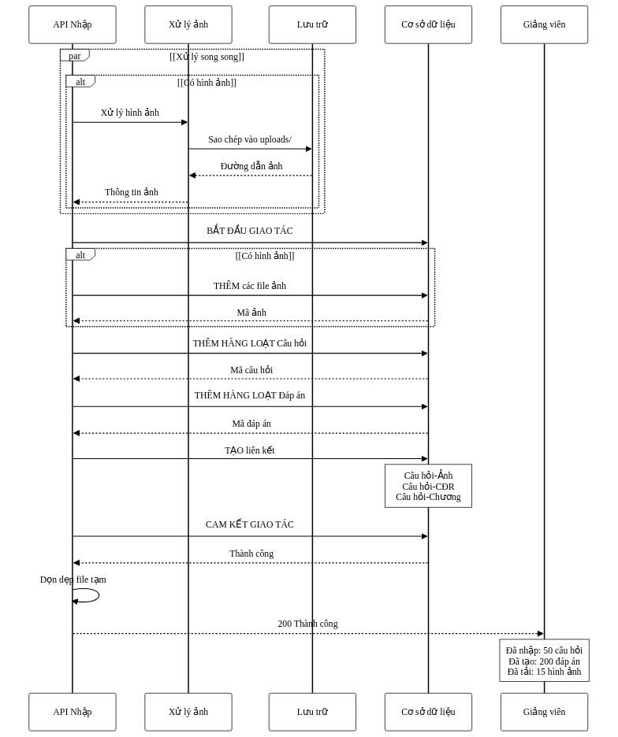

Hình 3.14 Sơ đồ xử lý hình ảnh và ghi vào cơ sở dữ liệu

Song song với việc xử lý Excel, nếu có các tệp hình ảnh, hệ thống sẽ xử lý chúng. Các tệp hình ảnh trong file ZIP sẽ được sao chép vào thư mục lưu trữ (uploads/) của hệ thống.

Toàn bộ quá trình ghi dữ liệu vào CSDL được bao bọc trong một giao tác (transaction) duy nhất để đảm bảo tính toàn vẹn.

Hệ thống thực hiện ghi dữ liệu theo thứ tự: tạo các bản ghi Hình ảnhFile (nếu có), sau đó thực hiện ghi hàng loạt (bulk create) cho Questions và Answers. Các liên kết giữa câu hỏi/đáp án và hình ảnh, cũng như liên kết với các thực thể khác như LO (Chuẩn đầu ra) hoặc Chapter (Chương học) cũng được thiết lập trong giao tác này.

Nếu toàn bộ quá trình thành công, giao tác sẽ được commit, và hệ thống trả về response 201 Created kèm theo thông báo về số lượng câu hỏi đã được nhập thành công. Nếu có bất kỳ lỗi nào xảy ra trong quá trình ghi CSDL, toàn bộ giao tác sẽ được rollback, đảm bảo không có dữ liệu "rác" nào được lưu lại.

Luồng xử lý này không chỉ mang lại sự tiện lợi tối đa cho giảng viên mà còn thể hiện một thiết kế backend vững chắc, có khả năng xử lý các tác vụ phức tạp và đảm bảo tính nhất quán của dữ liệu.

Chương 3 đã trình bày một cách toàn diện quá trình hiện thực hóa hệ thống backend cho nền tảng học tập trực tuyến có tích hợp yếu tố trò chơi. Bắt đầu từ việc lựa chọn kiến trúc tổng thể 3 tầng và mô hình triển khai container hóa, chương đã đi sâu vào việc thiết kế chi tiết kiến trúc phân lớp của backend và lược đồ cơ sở dữ liệu được phân chia theo từng module chức năng. Các quy chuẩn thiết kế API cũng đã được định nghĩa rõ ràng. Đặc biệt, chương đã mô tả và phân tích chi tiết các luồng xử lý nghiệp vụ phức tạp, qua đó thể hiện sự kết hợp chặt chẽ giữa các công nghệ đã chọn. Những thiết kế và phương pháp đã trình bày trong chương này là nền tảng vững chắc cho các kết quả chức năng sẽ được báo cáo trong Chương 4.

# KẾT QUẢ NGHIÊN CỨU

## Giới thiệu chung

Chương 4 trình bày các kết quả thực nghiệm đạt được sau quá trình thiết kế và hiện thực hóa hệ thống backend đã được mô tả chi tiết ở Chương 3. Nội dung của chương sẽ tập trung vào việc mô tả và minh họa các thành phần cốt lõi đã được xây dựng hoàn chỉnh, từ cấu trúc mô hình dữ liệu, hệ thống API cho đến việc triển khai thành công các chức năng nghiệp vụ nổi bật. Thông qua việc trình bày các kết quả này, chương 4 nhằm mục đích chứng minh rằng các mục tiêu và yêu cầu của đề tài đã được đáp ứng một cách đầy đủ và hiệu quả.

Hệ thống đã được triển khai thành công trên môi trường máy chủ thử nghiệm, sử dụng công nghệ ảo hóa Docker để đảm bảo tính nhất quán và dễ dàng nhân rộng. Hạ tầng hệ thống bao gồm các container độc lập cho từng thành phần dịch vụ:

* API Server: Chạy trên nền tảng Node.js v18, đóng gói trong container Linux Alpine tối giản.
* Database: PostgreSQL v15 với cấu hình tối ưu cho các truy vấn quan hệ phức tạp.
* Cache và Message Broker: Redis v7 hoạt động ở chế độ lưu trữ trong bộ nhớ (in-memory) để xử lý các tác vụ thời gian thực.
* Web Server: Nginx đóng vai trò Reverse Proxy, quản lý SSL và cân bằng tải cho các yêu cầu đến.

Toàn bộ quy trình khởi tạo hệ thống được tự động hóa thông qua Docker Compose, cho phép triển khai toàn bộ kiến trúc phức tạp chỉ với một câu lệnh duy nhất, giảm thiểu tối đa sai sót trong quá trình cấu hình thủ công.

## Kết quả về kiến trúc và cơ sở dữ liệu

Dựa trên bản thiết kế ở chương 3, một hệ thống cơ sở dữ liệu quan hệ hoàn chỉnh đã được triển khai thành công trên nền tảng **PostgreSQL 15**. Lược đồ được thiết kế tuân thủ chuẩn hóa 3NF để giảm thiểu dư thừa dữ liệu và đảm bảo tính nhất quán. Toàn bộ các bảng được tổ chức một cách khoa học thành 3 nhóm module chính, giúp việc quản lý và mở rộng hệ thống trong tương lai trở nên dễ dàng:

**Nhóm Quản lý học thuật:** Quản lý toàn bộ các thực thể liên quan đến chương trình đào tạo, môn học, chuẩn đầu ra (PO, PLO, LO), người dùng, phân công giảng dạy và điểm số.

**Nhóm Bài kiểm tra và Thi:** Bao gồm ngân hàng câu hỏi, các bài kiểm tra đa chế độ, các phiên làm bài và kết quả chi tiết, tạo nền tảng vững chắc cho hệ thống đánh giá.

**Nhóm Trò chơi hóa và phân tích:** Quản lý toàn bộ hệ sinh thái trò chơi hóa (tiền tệ, cấp độ, huy hiệu, vật phẩm), bảng xếp hạng, và các bảng dữ liệu phục vụ cho việc phân tích học tập chuyên sâu.

Việc phân chia này không chỉ giúp cấu trúc CSDL trở nên rõ ràng mà còn phản ánh đúng các phân hệ nghiệp vụ chính của nền tảng học tập.

Hệ thống đã triển khai thành công các cơ chế tự động hóa phía cơ sở dữ liệu bằng việc sử dụng các **trigger** và **procedure**. Các cơ chế này vận hành ổn định, tự động thực thi các tác vụ quan trọng như: cập nhật điểm tổng kết khi có sự thay đổi ở các cột điểm thành phần, theo dõi và cập nhật tiến trình học tập của sinh viên khi họ hoàn thành một khóa học, và phát hiện các bất thường về dữ liệu. Việc tự động hóa này giúp giảm thiểu đáng kể các thao tác thủ công của quản trị viên, tăng cường tính chính xác và toàn vẹn của dữ liệu.

## Kết quả về Hệ thống API backend

Kết quả cốt lõi của đề tài là một hệ thống backend ổn định, cung cấp hơn đầy đủ endpoints RESTful để phục vụ cho toàn bộ các nghiệp vụ của nền tảng. Hệ thống API tuân thủ nghiêm ngặt các tiêu chuẩn thiết kế đã đề ra: cấu trúc URL tường minh, sử dụng đúng ngữ nghĩa của các phương thức HTTP, và định dạng response JSON đồng nhất. Về mặt bảo mật, tất cả các endpoints đều được bảo vệ bởi cơ chế xác thực JWT (JSON Web Token) và hệ thống phân quyền chi tiết dựa trên vai trò (Role-Based Access Control - RBAC), đảm bảo chỉ những người dùng có thẩm quyền mới có thể truy cập và thao tác trên các tài nguyên tương ứng.

Thay vì liệt kê toàn bộ, phần này sẽ minh họa hoạt động của một số nhóm API tiêu biểu, đại diện cho các tính năng nổi bật nhất của hệ thống.

**Nhóm API xác thực và đăng nhập**

Đây là nhóm API nền tảng, đóng vai trò là cửa ngõ vào hệ thống và quản lý vòng đời của người dùng.

Endpoint tiêu biểu: POST /api/users/login

Mô tả: Endpoint này cho phép người dùng (sinh viên, giảng viên, admin) đăng nhập vào hệ thống bằng email và mật khẩu. Nếu xác thực thành công, hệ thống sẽ trả về một Access Token (thời hạn ngắn), là nền tảng cho cơ chế xác thực an toàn và liền mạch cho các yêu cầu sau này. Dưới đây là dữ liệu đầu vào (request) và dữ liệu trả về của endpoint:

{

  "email": "admin@example.com",

  "password": "admin123"

}

{

    "token":"eyJhbGciOi…… (đã rút gọn)",

    "user": {

        "user\_id": 8,

        "name": "teacher",

        "email": "teacher@example.com",

        "role": "teacher"

    }

}

**Nhóm API Quản lý Câu hỏi và nhập dữ liệu:**

Đây là nhóm chức năng nền tảng, cho phép giảng viên xây dựng ngân hàng câu hỏi một cách hiệu quả.

Endpoint nổi bật nhất là POST /api/questions/import-from-zip

Mô tả: cho phép nhập hàng loạt câu hỏi kèm theo các tệp hình ảnh (hình ảnh, video) chỉ trong một thao tác duy nhất. Hệ thống sẽ tự động giải nén, xử lý file Excel, liên kết các tệp hình ảnh và tạo mới các bản ghi trong cơ sở dữ liệu.

Cấu trúc body cần thiết để gọi endpoint



Cấu trúc kết quả trả về:

{

    "success": **true**,

    "message": "Import 4 câu hỏi thành công từ ZIP với 3 hình ảnh files",

    "data": {

        "totalImported": 4,

        "totalMediaInZip": 9,

        "totalMediaLinked": 3,

        "linkedMedia": [

            {

                "questionId": 454,

                "answerId": **null**,

                "MediaFile": "question1.png",

                "type": "question"

            },

            … // các bản ghi hình ảnh khác tương tự

        ],

        "loMapping": {

            "KQHT1": 28,

            "KQHT2": 29

        }

    }

}

**Nhóm API Kiểm tra Thời gian thực:**

Đây là nhóm chức năng phức tạp, kết hợp cả RESTful API và WebSocket. Để bắt đầu một phiên làm bài, sinh viên gọi API POST /api/quizzes/{id}/join. Sau khi xác thực thành công, toàn bộ quá trình làm bài sẽ được điều phối qua các sự kiện Socket.IO như question-changed và submit-answer. Kết quả thực nghiệm cho thấy hệ thống có thể xử lý các tương tác này với độ trễ thấp, mang lại trải nghiệm làm bài mượt mà và tức thì.

Khi gọi endpoint với body là mã pin của bài kiểm tra do giảng viên cung cấp, sinh viên sẽ tham gia vào bài kiểm tra đó, dưới đây là cấu trúc khi thành công:

{

    "message": "Tham gia bài kiểm tra thành công",

    "quiz": {

        "quiz\_id": 239,

        "name": "test",

        "status": "pending",

        "current\_question\_index": 0,

        "total\_questions": 2,

        "start\_time": **null**,

        "end\_time": **null**

    },

    "progress": **null**,

    "session": {

        "session\_id": "quiz\_239\_122\_1764140709510",

        "start\_time": "2025-11-26T07:05:09.510Z",

        "end\_time": "2025-11-26T07:35:09.510Z",

        "remaining\_time": 1799995

    }

}

**Nhóm API Gamification và Bảng xếp hạng:**

Để tạo động lực cho người học, hệ thống cung cấp các API quản lý toàn bộ vòng đời gamification. Một trong những API được sử dụng thường xuyên nhất là GET /api/gamification/leaderboard, cho phép truy xuất bảng xếp hạng theo nhiều tiêu chí (khóa học, toàn trường). Nhờ việc sử dụng Redis Sorted Set để lưu trữ và sắp xếp bảng xếp hạng, thời gian phản hồi của API này luôn được đảm bảo ở mức có độ trễ thấp, ngay cả khi số lượng người dùng tăng cao.

{

    "success": **true**,

    "message": "Lấy bảng xếp hạng thành công",

    "data": {

        "leaderboard": [

            {

                "position": 1,

                "user\_id": 122,

                "name": "Thạch Nguyễn Quế Anh",

                "total\_points": 4648,

                "current\_level": 33,

                … // các chỉ số phụ khác

                },

                "avatar\_url": "/avatar-animal-pack/duck.png"

            },

            … // Danh sách các người dùng tiếp theo

        }

Hệ thống cũng đã đáp ứng tốt các yêu cầu phi chức năng quan trọng như Bảo mật, toàn bộ hệ thống API được bảo vệ bởi cơ chế xác thực JWT và phân quyền RBAC. Mật khẩu người dùng được băm an toàn bằng bcrypt. Các biện pháp chống SQL Injection được đảm bảo bởi việc sử dụng Sequelize ORM. Hiệu năng việc áp dụng Redis làm bộ đệm và tối ưu hóa các truy vấn CSDL đã giúp các API quan trọng có thời gian phản hồi nhanh. Quá trình kiểm thử cho thấy hệ thống có thể đáp ứng tốt trong quy mô nhiều người dùng đồng thời. Khả năng mở rộng kiến trúc container hóa với Docker và Docker Compose cho phép hệ thống có thể dễ dàng đóng gói và triển khai, tạo tiền đề để chuyển đổi sang các nền tảng điều phối container như Kubernetes khi cần mở rộng quy mô lớn đáp ứng lưu lượng truy cập tăng cao trong tương lai.

Chương 4 đã trình bày và minh họa một cách chi tiết các kết quả nghiên cứu thực nghiệm của đề tài. Hệ thống backend đã được xây dựng hoàn chỉnh với một cơ sở dữ liệu có cấu trúc logic gồm nhiều bảng và một hệ thống API phong phú. Các chức năng cốt lõi, từ quản lý học thuật, kiểm tra thời gian thực cho đến gamification, đã được chứng minh là hoạt động ổn định và hiệu quả thông qua các ví dụ minh họa cụ thể. Các kết quả này không chỉ đáp ứng đầy đủ các mục tiêu chức năng và phi chức năng đã đề ra ban đầu mà còn tạo ra một nền tảng vững chắc, sẵn sàng cho việc đưa vào triển khai và phát triển các tính năng nâng cao trong tương lai.

## Đánh giá hiệu năng hệ thống

Để đảm bảo hệ thống không chỉ vận hành đúng về mặt chức năng mà còn đáp ứng được các yêu cầu khắt khe về tốc độ và độ ổn định trong môi trường thực tế, quá trình kiểm thử hiệu năng đã được thực hiện bằng công cụ Postman Performance Runner. Thay vì kiểm thử dàn trải, nhóm nghiên cứu tập trung vào chiến lược kiểm thử cô lập (Isolation Testing) đối với hai "nút thắt" quan trọng nhất của hệ thống: khả năng phản hồi thời gian thực khi sinh viên tham gia thi và khả năng chịu tải khi xử lý dữ liệu nhập liệu phức tạp từ giảng viên.

### Kiểm thử khả năng chịu tải với tác vụ thời gian thực

Kịch bản đầu tiên mô phỏng tình huống có mật độ truy cập cao nhất trong thực tế: thời điểm bắt đầu một bài kiểm tra khi hàng loạt sinh viên cùng lúc gửi yêu cầu tham gia phòng thi. Hệ thống được thiết lập để chịu tải từ 50 người dùng ảo truy cập đồng thời vào API tham gia bài kiểm tra (POST /api/quizzes/{id}/join) trong khoảng thời gian 2 phút với thời gian tăng tải (ramp-up) là 30 giây.

Kết quả thực nghiệm cho thấy kiến trúc sử dụng Node.js kết hợp với Redis Cache đã phát huy hiệu quả rất tốt . Hệ thống đã xử lý thành công tổng cộng 3.891 yêu cầu với tốc độ xử lý trung bình đạt 30,77 yêu cầu/giây. Đáng chú ý, thời gian phản hồi trung bình (Average Response Time) được duy trì ở mức rất thấp là 67 mili-giây (ms). Ngay cả đối với nhóm 1% các yêu cầu chậm nhất (99th percentile), độ trễ vẫn nằm trong ngưỡng chấp nhận được là 179 ms. Quan trọng nhất, tỷ lệ lỗi (Error Rate) là 0.00%, khẳng định hệ thống hoàn toàn đảm bảo trải nghiệm mượt mà, không gián đoạn cho lớp học quy mô trung bình đến lớn ngay cả trong những khoảnh khắc cao điểm.

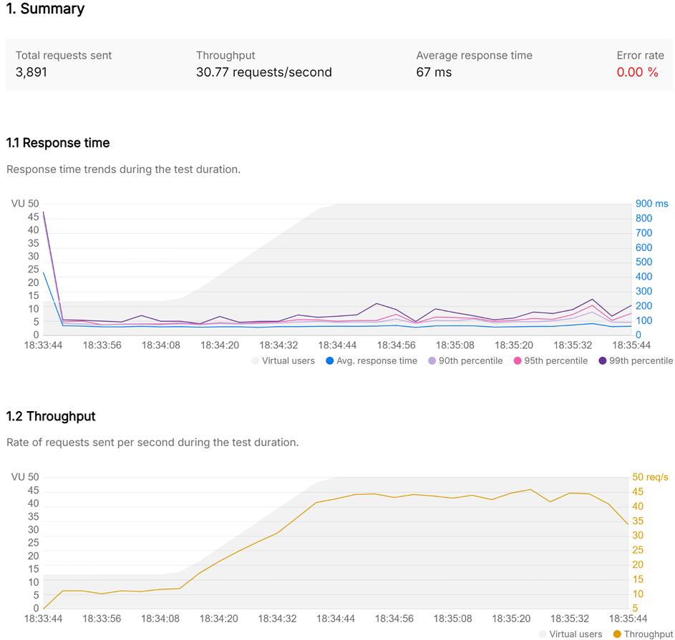

Hình 4.1 Kết quả kiểm thử khả năng chịu tải thời gian thực

### Kiểm thử độ ổn định với tác vụ xử lý dữ liệu nặng

Kịch bản thứ hai tập trung đánh giá sức bền của hệ thống đối với các tác vụ tiêu tốn nhiều tài nguyên CPU và I/O. Chức năng được lựa chọn kiểm thử là nhập câu hỏi hàng loạt từ file ZIP (POST /api/questions/import-from-zip), bao gồm các quy trình phức tạp gồm giải nén file, đọc dữ liệu Excel, xử lý hình ảnh và thực hiện giao tác cơ sở dữ liệu. Kịch bản này giả lập 20 giảng viên thực hiện tải file cùng lúc, một cường độ áp lực cao so với nhu cầu sử dụng thông thường tại các trường học.

Dữ liệu thu được cho thấy khả năng xử lý giao dịch mạnh mẽ của backend. Mặc dù phải thực hiện chuỗi tác vụ nặng, thời gian phản hồi trung bình vẫn đạt con số ấn tượng là 285 ms , với khả năng xử lý khoảng 10,26 yêu cầu/giây. Trong suốt quá trình kiểm thử với 1.315 yêu cầu gửi đi, không có bất kỳ yêu cầu nào bị thất bại, tỷ lệ lỗi duy trì tuyệt đối ở mức 0.00%. Điều này chứng minh cơ chế quản lý giao dịch và xử lý file của hệ thống hoạt động chính xác, đảm bảo tính toàn vẹn dữ liệu ngay cả khi hệ thống đang chịu tải trọng lớn từ nhiều nguồn nhập liệu khác nhau.

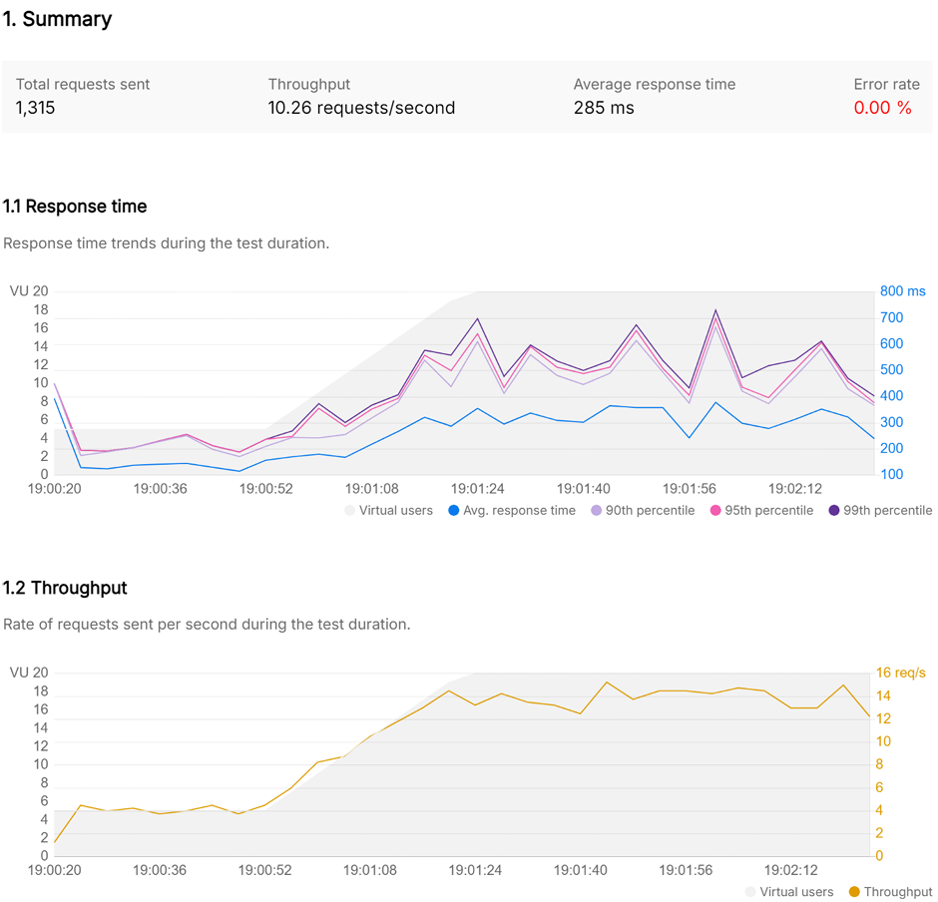

Hình 4.2 Kết quả kiểm thử ổn định với tác vụ xử lý dữ liệu nặng

# KẾT QUẢ VÀ HƯỚNG PHÁT TRIỂN

## Giới thiệu chung

Chương 5 là chương cuối cùng của báo cáo, có nhiệm vụ tổng kết lại toàn bộ quá trình nghiên cứu và xây dựng hệ thống Backend cho nền tảng học tập trực tuyến có tích hợp yếu tố trò chơi. Nội dung của chương sẽ tóm tắt các kết quả chính đã đạt được, từ đó rút ra những kết luận quan trọng về những đóng góp của đề tài cả về mặt học thuật lẫn thực tiễn. Đồng thời, chương cũng sẽ nhìn nhận một cách khách quan những hạn chế còn tồn tại và dựa trên đó đề xuất các hướng phát triển, nâng cấp tiềm năng trong tương lai, nhằm mở ra một tầm nhìn dài hạn cho dự án.

## Kết luận

Sau 4 tuần tập trung nghiên cứu và phát triển, đề tài đã hoàn thành các mục tiêu đề ra, xây dựng thành công một hệ thống backend vững chắc và giàu tính năng, sẵn sàng làm nền tảng cho một ứng dụng học tập trực tuyến hiện đại.

Đề tài đã xây dựng thành công một hệ thống backend hoàn chỉnh cho nền tảng học tập trực tuyến. Các kết quả chính đạt được bao gồm ba thành phần cốt lõi sau:

**Một mô hình cơ sở dữ liệu quan hệ toàn diện:** Hệ thống đã triển khai thành công một lược đồ cơ sở dữ liệu trên nền tảng PostgreSQL, được thiết kế để quản lý chi tiết và hiệu quả toàn bộ các nghiệp vụ phức tạp của giáo dục đại học, từ quản lý chương trình đào tạo theo chuẩn đầu ra, ngân hàng câu hỏi, cho đến một hệ sinh thái trò chơi hóa phong phú.

**Một hệ thống API RESTful hiệu quả và bảo mật:** Các endpoints RESTful đã được xây dựng, cung cấp giao diện lập trình ứng dụng cho tất cả các chức năng của hệ thống. Toàn bộ API được bảo vệ bởi cơ chế xác thực JWT và phân quyền RBAC, đảm bảo tính an toàn và toàn vẹn dữ liệu.

**Triển khai thành công các tính năng tương tác thời gian thực:** Hệ thống đã tích hợp hiệu quả Socket.IO và Redis để xây dựng các chức năng yêu cầu tương tác tức thì, nổi bật là luồng làm bài kiểm tra real-time và hệ thống cập nhật bảng xếp hạng, mang lại trải nghiệm mượt mà và hấp dẫn cho người dùng.

Toàn bộ hệ thống được container hóa bằng Docker, đảm bảo tính nhất quán và khả năng triển khai linh hoạt trên nhiều môi trường khác nhau.

Kết quả của đề tài đã mang lại những đóng góp có giá trị cả về mặt học thuật và thực tiễn:

**Về mặt học thuật:** Đề tài đã đóng góp một mô hình kiến trúc tham khảo chi tiết về việc thiết kế và tích hợp sâu giữa một hệ thống quản lý học thuật phức tạp (outcome-based) và một hệ sinh thái trò chơi hóa đa dạng. Cách tiếp cận "Design-First" trong việc xây dựng API và mô hình phân lớp rõ ràng trong backend là những kinh nghiệm quý báu cho các dự án phát triển phần mềm giáo dục tương tự.

**Về mặt thực tiễn:** Đề tài đã cung cấp một giải pháp backend khả thi và có khả năng mở rộng, giải quyết trực tiếp các hạn chế của những hệ thống LMS truyền thống như thiếu tính tùy biến và thiếu các yếu tố tạo động lực. Hệ thống này sẵn sàng để tích hợp với các ứng dụng frontend (web/mobile), có thể được đưa vào triển khai thử nghiệm tại các khoa hoặc trường đại học quy mô vừa, góp phần nâng cao chất lượng dạy và học.

## Hạn chế của đề tài

Bên cạnh những kết quả đã đạt được, với sự khách quan, đề tài vẫn còn tồn tại một số hạn chế cần được nhìn nhận để có hướng cải thiện trong tương lai:

**Về kiểm thử:** Mặc dù đã được kiểm thử chức năng và tích hợp trong suốt quá trình phát triển, hệ thống vẫn chưa trải qua các bài kiểm thử phi chức năng một cách toàn diện. Các kịch bản kiểm thử hiệu năng và kiểm thử tải với số lượng lớn người dùng giả lập chưa được thực hiện, do đó khả năng chịu tải của hệ thống trong môi trường thực tế vẫn là một yếu tố cần được đánh giá kỹ lưỡng hơn.

**Về kiến trúc:** Hệ thống hiện tại được thiết kế theo kiến trúc monolithic modular. Mặc dù cấu trúc này giúp đơn giản hóa quá trình phát triển ban đầu, nó có thể gặp khó khăn trong việc mở rộng và bảo trì từng module chức năng một cách độc lập so với kiến trúc microservices trong dài hạn.

## Hướng phát triển trong tương lai

Dựa trên những kết quả đã đạt được và các hạn chế đã nhận diện, đề tài có thể được tiếp tục phát triển và nâng cấp theo các hướng sau:

**Nâng cấp kiến trúc sang Microservices:** Tách các module lớn và có nghiệp vụ độc lập như yếu tố trò chơi, phân tích, và quản lý bài kiểm thành các dịch vụ (services) riêng biệt. Việc này sẽ giúp tăng khả năng mở rộng, bảo trì và cho phép mỗi dịch vụ có thể được phát triển, triển khai độc lập bằng các công nghệ phù hợp nhất.

**Xây dựng hệ thống AI phân tích và dự đoán nâng cao:** Phát triển các mô hình Machine Learning sử dụng dữ liệu học tập đã thu thập để dự đoán kết quả học tập của sinh viên, từ đó đưa ra các cảnh báo sớm cho giảng viên. Hệ thống cũng có thể được nâng cấp để tự động cá nhân hóa lộ trình học tập và gợi ý các nội dung phù hợp với điểm yếu của từng sinh viên.

**Mở rộng hệ sinh thái trò chơi và tương tác xã hội:** Bổ sung thêm các tính năng mang tính cộng đồng và cạnh tranh cao hơn như hệ thống bang hội (guilds), các sự kiện/giải đấu (tournaments) định kỳ trong toàn trường, và hệ thống nhiệm vụ hàng ngày/hàng tuần (daily/weekly quests) để duy trì sự tương tác lâu dài.

**Tích hợp với các hệ thống bên ngoài:** Xây dựng các cổng API mở (public APIs) theo chuẩn OAuth 2.0 để cho phép tích hợp với các hệ thống quản lý sinh viên của các trường đại học, hoặc các nền tảng cung cấp học liệu trực tuyến khác như Coursera, edX.

**Hoàn thiện quy trình DevOps:** Xây dựng một quy trình Tích hợp và Triển khai Liên tục (CI/CD) hoàn chỉnh bằng các công cụ như Jenkins hoặc GitHub Actions. Đồng thời, tích hợp các hệ thống giám sát (monitoring) và ghi log tập trung (centralized logging) như Prometheus, Grafana, và ELK Stack để theo dõi "sức khỏe" của hệ thống trong môi trường sản xuất.

# TÀI LIỆU THAM KHẢO

[1] Y. Chou and E. von Mechelen, *Actionable gamification: beyond points, badges, and leaderboards*. Fremont, CA: Octalysis Media, 2016.

[2] M. Casciaro and L. Mammino, Node.js design patterns: design and implement production-grade Node.js applications using proven patterns and techniques, third edition, 3rd ed. Place of publication not identified: Packt Publishing, 2020.

[3] “Express - Node.js web application framework.” Accessed: Nov. 09, 2025. [Online]. Available: https://expressjs.com/

[4] “Socket.IO.” Accessed: Nov. 09, 2025. [Online]. Available: https://socket.io/

[5] B. Jin, S. Sahni, and A. Shevat, *Designing Web APIs: Building APIs That Developers Love*. O’Reilly Media, 2018.

[6] E.-H. El Bachari, M. El Adnani, and S. El Hajjaji, “An architecture for a smart learning management system,” presented at the 2018 International Conference on Information Technology and e-Services (ICITeS), Tangier, Morocco: 2018 International Conference on Information Technology and e-Services (ICITeS), Apr. 2018. doi: 10.1109/ICITeS.2018.8373307.

# PHỤ LỤC

## Phụ lục A: Mô tả chi tiết cơ sở dữ liệu

Bảng: Roles (Vai trò)

|  |  |  |
| --- | --- | --- |
| STT | Tên cột | Mô tả |
| 1 | role\_id | Khóa chính, mã định danh duy nhất cho vai trò (VD: Admin, Giảng viên, Sinh viên). |
| 2 | name | Tên hiển thị của vai trò. |
| 3 | description | Mô tả chi tiết về vai trò này. |
| 4 | permissions | Lưu trữ danh sách các quyền hạn của vai trò (có thể dạng văn bản hoặc JSON). |

Bảng: Users (Người dùng)

|  |  |  |
| --- | --- | --- |
| STT | Tên cột | Mô tả |
| 1 | user\_id | Khóa chính, mã định danh người dùng. |
| 2 | name | Họ và tên đầy đủ của người dùng. |
| 3 | email | Địa chỉ email (dùng để đăng nhập hoặc liên lạc). |
| 4 | password | Mật khẩu đăng nhập (thường được mã hóa). |
| 5 | role\_id | Khóa ngoại liên kết với bảng Roles, xác định vai trò người dùng. |
| 6 | total\_points | Tổng điểm tích lũy (cho tính năng gamification). |
| 7 | current\_level | Cấp độ hiện tại của người dùng. |
| 8 | experience\_points | Điểm kinh nghiệm hiện tại. |
| 9 | gamification\_stats | Thống kê chi tiết về gamification (dạng văn bản/JSON). |
| 10 | created\_at | Thời gian tạo tài khoản. |
| 11 | updated\_at | Thời gian cập nhật thông tin gần nhất. |

Bảng: Programs (Chương trình đào tạo)

|  |  |  |
| --- | --- | --- |
| STT | Tên cột | Mô tả |
| 1 | program\_id | Khóa chính, mã chương trình đào tạo. |
| 2 | name | Tên chương trình đào tạo (VD: Kỹ thuật phần mềm). |
| 3 | description | Mô tả chương trình. |
| 4 | created\_at | Thời gian tạo. |
| 5 | updated\_at | Thời gian cập nhật. |

Bảng: Subjects (Môn học - Danh mục)

| STT | Tên cột | Mô tả |
| --- | --- | --- |
| 1 | subject\_id | Khóa chính, mã môn học. |
| 2 | course\_id | Khóa ngoại (có thể liên kết đến khóa học mẫu). |
| 3 | type\_id | Khóa ngoại liên kết bảng TypeSubjects (Loại môn). |
| 4 | noidung\_id | Khóa ngoại liên kết bảng TypeOfKnowledges (Khối kiến thức). |
| 5 | name | Tên môn học. |
| 6 | description | Mô tả môn học. |
| 7 | plo\_id | Khóa ngoại liên kết với chuẩn đầu ra chương trình (PLOs). |
| 8 | created\_at | Thời gian tạo. |

Bảng: TypeSubjects (Loại môn học)

|  |  |  |
| --- | --- | --- |
| STT | Tên cột | Mô tả |
| 1 | type\_id | Khóa chính, mã loại môn. |
| 2 | name | Tên loại môn (VD: Bắt buộc, Tự chọn). |
| 3 | description | Mô tả chi tiết. |

Bảng: TypeOfKnowledges (Loại khối kiến thức)

|  |  |  |
| --- | --- | --- |
| STT | Tên cột | Mô tả |
| 1 | noidung\_id | Khóa chính, mã khối kiến thức. |
| 2 | name | Tên khối kiến thức (VD: Đại cương, Chuyên ngành). |
| 3 | description | Mô tả chi tiết. |

Bảng: TienQuyets (Môn tiên quyết)

|  |  |  |
| --- | --- | --- |
| STT | Tên cột | Mô tả |
| 1 | tienquyet\_id | Khóa chính. |
| 2 | subject\_id | Mã môn học hiện tại. |
| 3 | prerequisite\_subject\_id | Mã môn học cần phải học trước (môn tiên quyết). |
| 4 | is\_required | Đánh dấu là tiên quyết bắt buộc hay chỉ là khuyến nghị. |

Bảng: POs (Program Objectives - Mục tiêu chương trình)

|  |  |  |
| --- | --- | --- |
| STT | Tên cột | Mô tả |
| 1 | po\_id | Khóa chính, mã mục tiêu. |
| 2 | program\_id | Thuộc chương trình đào tạo nào. |
| 3 | name | Tên mục tiêu. |
| 4 | description | Mô tả mục tiêu. |
| 5 | order\_index | Thứ tự sắp xếp. |

Bảng: PLOs (Program Learning Outcomes - Chuẩn đầu ra chương trình)

|  |  |  |
| --- | --- | --- |
| STT | Tên cột | Mô tả |
| 1 | plo\_id | Khóa chính. |
| 2 | program\_id | Thuộc chương trình nào. |
| 3 | name | Tên chuẩn đầu ra. |
| 4 | description | Mô tả chi tiết. |
| 5 | order\_index | Thứ tự sắp xếp. |

Bảng: POsPLOs (Ma trận liên kết PO và PLO)

|  |  |  |
| --- | --- | --- |
| STT | Tên cột | Mô tả |
| 1 | po\_id | Mã mục tiêu chương trình. |
| 2 | plo\_id | Mã chuẩn đầu ra chương trình. |
| 3 | contribution\_level | Mức độ đóng góp (VD: Cao, Trung bình, Thấp). |

Bảng: LOs (Learning Outcomes - Chuẩn đầu ra môn học)

|  |  |  |
| --- | --- | --- |
| STT | Tên cột | Mô tả |
| 1 | lo\_id | Khóa chính. |
| 2 | subject\_id | Thuộc môn học nào. |
| 3 | name | Tên chuẩn đầu ra môn học. |
| 4 | description | Mô tả chi tiết. |
| 5 | order\_index | Thứ tự sắp xếp. |
| 6 | plo\_id | Ánh xạ tới chuẩn đầu ra chương trình (PLO) nào. |

Bảng: Semesters (Học kỳ)

|  |  |  |
| --- | --- | --- |
| STT | Tên cột | Mô tả |
| 1 | semester\_id | Khóa chính, mã học kỳ. |
| 2 | name | Tên học kỳ (VD: Học kỳ 1 năm 2024). |
| 3 | start\_date | Ngày bắt đầu học kỳ. |
| 4 | end\_date | Ngày kết thúc học kỳ. |
| 5 | registration\_start | Ngày bắt đầu đăng ký tín chỉ. |
| 6 | registration\_end | Ngày kết thúc đăng ký. |
| 7 | is\_current | Đánh dấu đây là học kỳ hiện tại. |
| 8 | academic\_year | Năm học (VD: 2023-2024). |

Bảng: Courses (Lớp học phần/Khóa học cụ thể)

|  |  |  |
| --- | --- | --- |
| STT | Tên cột | Mô tả |
| 1 | course\_id | Khóa chính. |
| 2 | user\_id | Giảng viên phụ trách (hoặc người tạo). |
| 3 | name | Tên lớp học phần. |
| 4 | description | Mô tả lớp học. |
| 5 | program\_id | Thuộc chương trình nào. |
| 6 | grade\_config | Cấu hình thang điểm (lưu dạng văn bản/JSON). |
| 7 | subject\_id | Thuộc môn học nào (trong bảng Subjects). |
| 8 | semester\_id | Diễn ra trong học kỳ nào. |
| 9 | assignment\_id | Liên kết đến bảng phân công giảng dạy. |
| 10 | original\_course\_id | ID khóa học gốc (nếu lớp này được sao chép từ lớp khác). |
| 11 | is\_template | Đánh dấu nếu đây là khóa học mẫu. |
| 12 | created\_at | Thời gian tạo. |
| 13 | updated\_at | Thời gian cập nhật. |

Bảng: TeacherSubjectAssignments (Phân công giảng dạy)

| STT | Tên cột | Mô tả |
| --- | --- | --- |
| 1 | assignment\_id | Khóa chính. |
| 2 | teacher\_id | Mã giảng viên được phân công. |
| 3 | subject\_id | Mã môn học. |
| 4 | semester\_id | Mã học kỳ. |
| 5 | assigned\_by | Người thực hiện phân công (Admin). |
| 6 | assigned\_at | Thời gian phân công. |
| 7 | is\_active | Trạng thái phân công (đang dạy hay đã hủy). |
| 8 | note | Ghi chú thêm. |
| 9 | workload\_hours | Số giờ làm việc/tín chỉ giảng dạy. |

Bảng: StudentCourses (Sinh viên đăng ký lớp học)

|  |  |  |
| --- | --- | --- |
| STT | Tên cột | Mô tả |
| 1 | enrollment\_id | Khóa chính. |
| 2 | user\_id | Mã sinh viên. |
| 3 | course\_id | Mã lớp học phần tham gia. |
| 4 | enrollment\_date | Ngày tham gia lớp. |
| 5 | created\_at | Thời gian tạo bản ghi. |
| 6 | updated\_at | Thời gian cập nhật. |

Bảng: Groups (Nhóm trong lớp học)

|  |  |  |
| --- | --- | --- |
| STT | Tên cột | Mô tả |
| 1 | group\_id | Khóa chính. |
| 2 | course\_id | Thuộc lớp học phần nào. |
| 3 | name | Tên nhóm. |
| 4 | description | Mô tả nhóm. |
| 5 | max\_members | Số lượng thành viên tối đa. |

Bảng: CourseGradeColumns (Cột điểm trong sổ điểm)

|  |  |  |
| --- | --- | --- |
| STT | Tên cột | Mô tả |
| 1 | column\_id | Khóa chính. |
| 2 | course\_id | Thuộc lớp học phần nào. |
| 3 | name | Tên cột điểm (VD: Giữa kỳ, Bài tập 1). |
| 4 | weight | Trọng số điểm (VD: 20%). |
| 5 | max\_score | Điểm tối đa của cột này. |
| 6 | column\_type | Loại cột (VD: Bài tập, Quiz, Chuyên cần). |
| 7 | is\_active | Trạng thái kích hoạt. |
| 8 | created\_at | Thời gian tạo. |

Bảng: CourseGradeColumnQuizzes (Liên kết Cột điểm với Quiz)

|  |  |  |
| --- | --- | --- |
| STT | Tên cột | Mô tả |
| 1 | link\_id | Khóa chính. |
| 2 | column\_id | Mã cột điểm. |
| 3 | quiz\_id | Mã bài kiểm tra (từ module Quiz - không hiển thị chi tiết ở đây). |
| 4 | weight | Trọng số riêng của quiz trong cột này (nếu có). |
| 5 | created\_at | Thời gian tạo. |

Bảng: CourseGradeResults (Kết quả điểm chi tiết)

| STT | Tên cột | Mô tả |
| --- | --- | --- |
| 1 | result\_id | Khóa chính. |
| 2 | course\_id | Mã lớp học. |
| 3 | user\_id | Mã sinh viên. |
| 4 | column\_scores | Lưu chi tiết điểm các cột (dạng văn bản/JSON). |
| 5 | process\_average | Điểm quá trình trung bình. |
| 6 | final\_exam\_score | Điểm thi cuối kỳ. |
| 7 | total\_score | Tổng điểm kết thúc môn (số). |
| 8 | grade | Điểm chữ (A, B, C...). |
| 9 | last\_updated | Thời gian cập nhật điểm gần nhất. |

Bảng: CourseResults (Kết quả tổng kết khóa học)

|  |  |  |
| --- | --- | --- |
| STT | Tên cột | Mô tả |
| 1 | course\_result\_id | Khóa chính. |
| 2 | user\_id | Mã sinh viên. |
| 3 | course\_id | Mã lớp học. |
| 4 | final\_grade | Điểm tổng kết (Chữ). |
| 5 | total\_score | Điểm tổng kết (Số). |
| 6 | completion\_status | Trạng thái hoàn thành (VD: Đạt, Không đạt). |
| 7 | completed\_at | Thời gian hoàn thành. |
| 8 | created\_at | Thời gian tạo bản ghi. |

Bảng: CourseGradeResultHistories (Lịch sử sửa điểm)

|  |  |  |
| --- | --- | --- |
| STT | Tên cột | Mô tả |
| 1 | history\_id | Khóa chính. |
| 2 | result\_id | Liên kết tới bảng kết quả điểm. |
| 3 | old\_scores | Điểm cũ trước khi sửa. |
| 4 | new\_scores | Điểm mới sau khi sửa. |
| 5 | changed\_by | Người thực hiện sửa điểm. |
| 6 | change\_reason | Lý do sửa điểm. |
| 7 | changed\_at | Thời gian sửa. |

Bảng: Chapters (Chương bài học)

|  |  |  |
| --- | --- | --- |
| STT | Tên cột | Mô tả |
| 1 | chapter\_id | Khóa chính. |
| 2 | subject\_id | Thuộc môn học nào. |
| 3 | name | Tên chương. |
| 4 | description | Mô tả chương. |
| 5 | order\_index | Thứ tự hiển thị. |
| 6 | content | Nội dung chính của chương. |

Bảng: ChapterSections (Mục nhỏ trong chương)

|  |  |  |
| --- | --- | --- |
| STT | Tên cột | Mô tả |
| 1 | section\_id | Khóa chính. |
| 2 | chapter\_id | Thuộc chương nào. |
| 3 | name | Tên mục. |
| 4 | content | Nội dung chi tiết của mục. |
| 5 | order\_index | Thứ tự hiển thị. |

Bảng: chapter\_lo (Liên kết Chương và Chuẩn đầu ra môn học)

|  |  |  |
| --- | --- | --- |
| STT | Tên cột | Mô tả |
| 1 | chapter\_id | Mã chương. |
| 2 | lo\_id | Mã chuẩn đầu ra môn học  (để biết chương này đáp ứng chuẩn nào). |

Bảng: LearningAnalytics (Phân tích hành vi học tập chi tiết)

|  |  |  |
| --- | --- | --- |
| **STT** | **Tên cột** | **Mô tả** |
| 1 | analytics\_id | Khóa chính. |
| 2 | user\_id | Mã sinh viên. |
| 3 | course\_id | Mã lớp học phần. |
| 4 | subject\_id | Mã môn học. |
| 5 | chapter\_id | Mã chương đang học. |
| 6 | lo\_id | Mã chuẩn đầu ra liên quan. |
| 7 | session\_start | Thời gian bắt đầu phiên học. |
| 8 | session\_end | Thời gian kết thúc phiên học. |
| 9 | session\_duration | Thời lượng học (giây/phút). |
| 10 | questions\_attempted | Số câu hỏi đã làm. |
| 11 | questions\_correct | Số câu đúng. |
| 12 | questions\_incorrect | Số câu sai. |
| 13 | average\_response\_time | Thời gian phản hồi trung bình cho mỗi câu hỏi. |
| 14 | difficulty\_trend | Xu hướng độ khó (người học đang gặp khó hay dễ). |
| 15 | learning\_progress | Tiến độ học tập (%). |
| 16 | engagement\_score | Điểm mức độ tương tác/tập trung. |
| 17 | knowledge\_state | Trạng thái kiến thức hiện tại (Text/JSON). |
| 18 | prediction\_confidence | Độ tin cậy của dự đoán AI về kết quả học tập. |
| 19 | recommended\_actions | Các hành động hệ thống gợi ý nên làm tiếp theo. |
| 20 | created\_at | Thời gian tạo bản ghi. |

Bảng: UserLearningPaths (Lộ trình học tập cá nhân hóa)

|  |  |  |
| --- | --- | --- |
| **STT** | **Tên cột** | **Mô tả** |
| 1 | path\_id | Khóa chính. |
| 2 | user\_id | Mã sinh viên. |
| 3 | subject\_id | Mã môn học. |
| 4 | current\_chapter\_id | Chương hiện tại đang học. |
| 5 | current\_lo\_id | Chuẩn đầu ra đang cố gắng đạt được. |
| 6 | progress\_percentage | Phần trăm hoàn thành lộ trình. |
| 7 | estimated\_completion\_date | Ngày dự kiến hoàn thành. |
| 8 | learning\_pace | Tốc độ học (Nhanh/Chậm/Trung bình). |
| 9 | preferred\_difficulty | Độ khó ưa thích/phù hợp. |
| 10 | path\_data | Dữ liệu chi tiết về lộ trình (các bước tiếp theo). |
| 11 | created\_at | Thời gian tạo. |
| 12 | updated\_at | Thời gian cập nhật. |

Bảng: UserPerformanceMetrics (Chỉ số hiệu suất người dùng)

| **STT** | **Tên cột** | **Mô tả** |
| --- | --- | --- |
| 1 | metric\_id | Khóa chính. |
| 2 | user\_id | Mã người dùng. |
| 3 | metric\_type | Loại chỉ số (VD: Tỉ lệ hoàn thành, Thời gian on-site). |
| 4 | metric\_value | Giá trị của chỉ số. |
| 5 | measurement\_period | Chu kỳ đo lường (VD: Tuần 1, Tháng 10). |
| 6 | subject\_id | Liên quan đến môn học nào. |
| 7 | lo\_id | Liên quan đến chuẩn đầu ra nào. |
| 8 | recorded\_at | Thời gian ghi nhận. |

Bảng: UserPerformanceStats (Thống kê hiệu suất tổng hợp)

|  |  |  |
| --- | --- | --- |
| **STT** | **Tên cột** | **Mô tả** |
| 1 | stats\_id | Khóa chính. |
| 2 | user\_id | Mã người dùng. |
| 3 | period\_type | Loại kỳ (VD: Weekly, Monthly). |
| 4 | period\_start | Ngày bắt đầu kỳ thống kê. |
| 5 | period\_end | Ngày kết thúc kỳ thống kê. |
| 6 | total\_questions\_attempted | Tổng số câu hỏi đã làm trong kỳ. |
| 7 | total\_questions\_correct | Tổng số câu đúng. |
| 8 | accuracy\_rate | Tỷ lệ chính xác. |
| 9 | average\_response\_time | Thời gian phản hồi trung bình. |
| 10 | study\_time\_minutes | Tổng thời gian học (phút). |
| 11 | subjects\_studied | Số môn đã học. |
| 12 | chapters\_completed | Số chương hoàn thành. |
| 13 | los\_mastered | Số chuẩn đầu ra đã thành thạo. |
| 14 | improvement\_rate | Tỷ lệ cải thiện so với kỳ trước. |
| 15 | created\_at | Thời gian tạo. |

Bảng: ProgramOutcomeTracking (Theo dõi chuẩn đầu ra chương trình - PO)

|  |  |  |
| --- | --- | --- |
| **STT** | **Tên cột** | **Mô tả** |
| 1 | tracking\_id | Khóa chính. |
| 2 | user\_id | Mã sinh viên. |
| 3 | program\_id | Mã chương trình đào tạo. |
| 4 | po\_id | Mã mục tiêu chương trình (PO). |
| 5 | achievement\_level | Mức độ đạt được (VD: Đạt, Xuất sắc). |
| 6 | evidence\_count | Số lượng bằng chứng chứng minh (bài tập, đồ án). |
| 7 | last\_assessment\_date | Ngày đánh giá gần nhất. |
| 8 | improvement\_plan | Kế hoạch cải thiện (nếu chưa đạt). |
| 9 | created\_at | Thời gian tạo. |
| 10 | updated\_at | Thời gian cập nhật. |

Bảng: UserLOTrackings (Theo dõi chuẩn đầu ra môn học - LO)

| **STT** | **Tên cột** | **Mô tả** |
| --- | --- | --- |
| 1 | tracking\_id | Khóa chính. |
| 2 | user\_id | Mã sinh viên. |
| 3 | lo\_id | Mã chuẩn đầu ra môn học (LO). |
| 4 | mastery\_level | Mức độ thành thạo (điểm số hoặc phần trăm). |
| 5 | practice\_count | Số lần luyện tập liên quan đến LO này. |
| 6 | correct\_count | Số lần trả lời đúng liên quan đến LO này. |
| 7 | last\_practiced | Lần luyện tập gần nhất. |
| 8 | first\_attempt | Lần thử đầu tiên. |
| 9 | improvement\_rate | Tỷ lệ cải thiện. |
| 10 | difficulty\_preference | Mức độ khó ưa thích cho LO này. |
| 11 | created\_at | Thời gian tạo. |
| 12 | updated\_at | Thời gian cập nhật. |

Bảng: StudentProgramProgress (Tiến độ chương trình học)

|  |  |  |
| --- | --- | --- |
| **STT** | **Tên cột** | **Mô tả** |
| 1 | progress\_id | Khóa chính. |
| 2 | user\_id | Mã sinh viên. |
| 3 | program\_id | Mã chương trình. |
| 4 | total\_subjects | Tổng số môn phải học. |
| 5 | completed\_subjects | Số môn đã hoàn thành. |
| 6 | in\_progress\_subjects | Số môn đang học. |
| 7 | total\_credits | Tổng số tín chỉ chương trình. |
| 8 | earned\_credits | Số tín chỉ đã tích lũy. |
| 9 | overall\_gpa | Điểm trung bình tích lũy (GPA). |
| 10 | completion\_percentage | Phần trăm hoàn thành chương trình. |
| 11 | estimated\_graduation\_date | Dự kiến ngày tốt nghiệp. |
| 12 | academic\_standing | Xếp loại học lực hiện tại (VD: Giỏi, Khá). |
| 13 | last\_updated | Thời gian cập nhật gần nhất. |

Bảng: SubjectOutcomeAnalysis (Phân tích kết quả môn học)

|  |  |  |
| --- | --- | --- |
| **STT** | **Tên cột** | **Mô tả** |
| 1 | analysis\_id | Khóa chính. |
| 2 | subject\_id | Mã môn học. |
| 3 | semester\_id | Mã học kỳ. |
| 4 | total\_students | Tổng số sinh viên. |
| 5 | lo\_achievement\_rates | Tỷ lệ đạt chuẩn đầu ra (Text/JSON). |
| 6 | plo\_achievement\_rates | Tỷ lệ đóng góp vào chuẩn chương trình (Text/JSON). |
| 7 | improvement\_suggestions | Các đề xuất cải tiến môn học. |
| 8 | average\_grade | Điểm trung bình của lớp. |
| 9 | pass\_rate | Tỷ lệ qua môn. |
| 10 | excellence\_rate | Tỷ lệ đạt loại giỏi/xuất sắc. |
| 11 | weak\_areas | Các vùng kiến thức sinh viên hay yếu. |
| 12 | strong\_areas | Các vùng kiến thức sinh viên làm tốt. |
| 13 | analysis\_date | Ngày thực hiện phân tích. |

Bảng: UserQuizTrackings (Lịch sử làm bài Quiz)

| **STT** | **Tên cột** | **Mô tả** |
| --- | --- | --- |
| 1 | tracking\_id | Khóa chính. |
| 2 | user\_id | Mã sinh viên. |
| 3 | quiz\_id | Mã bài kiểm tra. |
| 4 | total\_attempts | Tổng số lần đã thử làm bài này. |
| 5 | best\_score | Điểm cao nhất đạt được. |
| 6 | latest\_score | Điểm lần làm gần nhất. |
| 7 | average\_score | Điểm trung bình các lần làm. |
| 8 | total\_time\_spent | Tổng thời gian đã dành cho quiz này. |
| 9 | last\_attempt | Thời gian lần làm cuối. |
| 10 | first\_attempt | Thời gian lần làm đầu. |
| 11 | created\_at | Thời gian tạo bản ghi. |

Bảng: UserQuestionHistories (Lịch sử trả lời từng câu hỏi)

| **STT** | **Tên cột** | **Mô tả** |
| --- | --- | --- |
| 1 | history\_id | Khóa chính. |
| 2 | user\_id | Mã sinh viên. |
| 3 | question\_id | Mã câu hỏi. |
| 4 | quiz\_id | Mã bài kiểm tra chứa câu hỏi này. |
| 5 | lo\_id | Mã chuẩn đầu ra của câu hỏi. |
| 6 | user\_answer | Câu trả lời của người dùng. |
| 7 | is\_correct | Đúng hay sai. |
| 8 | response\_time | Thời gian suy nghĩ để trả lời câu này (giây). |
| 9 | attempt\_number | Lần thử thứ mấy. |
| 10 | difficulty\_at\_time | Độ khó của câu hỏi tại thời điểm trả lời. |
| 11 | hint\_used | Có sử dụng gợi ý không. |
| 12 | skill\_effects\_active | Các kỹ năng/bùa chú đang kích hoạt (nếu có gamification). |
| 13 | answered\_at | Thời gian trả lời. |

Bảng: QuizAnalytics (Phân tích bài kiểm tra)

|  |  |  |
| --- | --- | --- |
| **STT** | **Tên cột** | **Mô tả** |
| 1 | analytics\_id | Khóa chính. |
| 2 | quiz\_id | Mã bài kiểm tra. |
| 3 | total\_participants | Tổng số người tham gia. |
| 4 | average\_score | Điểm trung bình chung. |
| 5 | highest\_score | Điểm cao nhất. |
| 6 | lowest\_score | Điểm thấp nhất. |
| 7 | average\_completion\_time | Thời gian hoàn thành trung bình. |
| 8 | question\_statistics | Thống kê chi tiết từng câu (Text/JSON). |
| 9 | performance\_distribution | Phân phối điểm số (biểu đồ phổ điểm). |
| 10 | created\_at | Thời gian tạo. |
| 11 | updated\_at | Thời gian cập nhật. |

Bảng: QuizScoringStats (Thống kê độ khó/phân loại câu hỏi)

|  |  |  |
| --- | --- | --- |
| **STT** | **Tên cột** | **Mô tả** |
| 1 | stats\_id | Khóa chính. |
| 2 | quiz\_id | Mã bài kiểm tra. |
| 3 | question\_id | Mã câu hỏi. |
| 4 | total\_attempts | Số lần câu hỏi này được trả lời. |
| 5 | correct\_attempts | Số lần trả lời đúng. |
| 6 | incorrect\_attempts | Số lần trả lời sai. |
| 7 | accuracy\_rate | Tỷ lệ trả lời đúng. |
| 8 | average\_response\_time | Thời gian phản hồi trung bình. |
| 9 | difficulty\_rating | Đánh giá độ khó (tự động tính). |
| 10 | discrimination\_index | Chỉ số phân loại (độ phân biệt học sinh giỏi/yếu). |
| 11 | created\_at | Thời gian tạo. |

Bảng: PracticeRecommendations (Gợi ý luyện tập)

|  |  |  |
| --- | --- | --- |
| **STT** | **Tên cột** | **Mô tả** |
| 1 | recommendation\_id | Khóa chính. |
| 2 | user\_id | Mã sinh viên. |
| 3 | recommendation\_type | Loại gợi ý (VD: Ôn tập, Nâng cao). |
| 4 | target\_lo\_id | Mục tiêu vào chuẩn đầu ra nào. |
| 5 | target\_subject\_id | Mục tiêu vào môn nào. |
| 6 | target\_chapter\_id | Mục tiêu vào chương nào. |
| 7 | priority\_level | Mức độ ưu tiên. |
| 8 | recommendation\_content | Nội dung gợi ý (VD: "Làm bài quiz chương 3"). |
| 9 | reasoning | Lý do gợi ý (VD: "Bạn làm sai câu này nhiều lần"). |
| 10 | estimated\_impact | Dự đoán tác động đến điểm số. |
| 11 | estimated\_time\_minutes | Thời gian dự kiến để hoàn thành. |
| 12 | status | Trạng thái (Chưa làm, Đã làm). |
| 13 | effectiveness\_score | Điểm hiệu quả của gợi ý sau khi thực hiện. |
| 14 | created\_at | Thời gian tạo. |
| 15 | expires\_at | Thời gian hết hạn gợi ý. |

Bảng: SkillUsageHistory (Lịch sử sử dụng kỹ năng)

|  |  |  |
| --- | --- | --- |
| **STT** | **Tên cột** | **Mô tả** |
| 1 | usage\_id | Khóa chính. |
| 2 | user\_id | Mã người dùng. |
| 3 | skill\_id | Mã kỹ năng (từ bảng Skills\_REF). |
| 4 | quiz\_id | Sử dụng trong quiz nào. |
| 5 | question\_id | Sử dụng tại câu hỏi nào. |
| 6 | effect\_applied | Hiệu ứng đã áp dụng (VD: Loại bỏ 1 đáp án sai). |
| 7 | success\_rate | Tỷ lệ thành công của kỹ năng. |
| 8 | used\_at | Thời gian sử dụng. |

Bảng: SkillPurchaseHistory (Lịch sử mua kỹ năng/vật phẩm)

|  |  |  |
| --- | --- | --- |
| **STT** | **Tên cột** | **Mô tả** |
| 1 | purchase\_id | Khóa chính. |
| 2 | user\_id | Mã người dùng. |
| 3 | skill\_id | Mã kỹ năng. |
| 4 | quantity | Số lượng mua. |
| 5 | total\_cost | Tổng chi phí (xu/điểm). |
| 6 | currency\_type | Loại tiền tệ sử dụng. |
| 7 | purchase\_reason | Lý do mua/Nguồn gốc giao dịch. |
| 8 | purchased\_at | Thời gian mua. |

Bảng: LeaderboardEntries (Bảng xếp hạng)

| **STT** | **Tên cột** | **Mô tả** |
| --- | --- | --- |
| 1 | entry\_id | Khóa chính. |
| 2 | leaderboard\_type | Loại bảng xếp hạng (Tuần, Tháng, Tổng). |
| 3 | user\_id | Mã người dùng. |
| 4 | score | Điểm số xếp hạng. |
| 5 | rank\_position | Vị trí xếp hạng hiện tại. |
| 6 | additional\_metrics | Các chỉ số phụ để xét hạng. |
| 7 | period\_start | Ngày bắt đầu kỳ xếp hạng. |
| 8 | period\_end | Ngày kết thúc kỳ xếp hạng. |
| 9 | created\_at | Thời gian tạo. |

Bảng: RankingHistory (Lịch sử thay đổi hạng)

|  |  |  |
| --- | --- | --- |
| **STT** | **Tên cột** | **Mô tả** |
| 1 | history\_id | Khóa chính. |
| 2 | user\_id | Mã người dùng. |
| 3 | leaderboard\_type | Loại bảng xếp hạng. |
| 4 | old\_rank | Hạng cũ. |
| 5 | old\_score | Điểm cũ. |
| 6 | new\_score | Điểm mới. |
| 7 | new\_rank | Hạng mới. |
| 8 | rank\_change | Mức thay đổi (VD: +2, -1). |
| 9 | change\_date | Ngày thay đổi. |

Bảng: LeaderboardAchievements (Thành tựu đạt được)

|  |  |  |
| --- | --- | --- |
| **STT** | **Tên cột** | **Mô tả** |
| 1 | achievement\_id | Khóa chính. |
| 2 | user\_id | Mã người dùng. |
| 3 | leaderboard\_type | Loại bảng xếp hạng. |
| 4 | achievement\_type | Loại thành tựu (VD: Top 1 tuần). |
| 5 | achieved\_date | Ngày đạt được. |
| 6 | rank\_achieved | Hạng đã đạt được. |
| 7 | score\_achieved | Điểm số tại thời điểm đạt. |
| 8 | period\_description | Mô tả kỳ (VD: Tuần 40 năm 2024). |
| 9 | created\_at | Thời gian ghi nhận. |

Bảng: SocialInteractions (Tương tác mạng xã hội học tập)

|  |  |  |
| --- | --- | --- |
| **STT** | **Tên cột** | **Mô tả** |
| 1 | interaction\_id | Khóa chính. |
| 2 | user\_id | Người thực hiện tương tác. |
| 3 | target\_user\_id | Người nhận tương tác. |
| 4 | interaction\_type | Loại tương tác (Like, Comment, Challenge). |
| 5 | content | Nội dung tương tác. |
| 6 | related\_quiz\_id | Liên quan đến quiz nào (nếu có). |
| 7 | related\_subject\_id | Liên quan đến môn nào (nếu có). |
| 8 | status | Trạng thái. |
| 9 | created\_at | Thời gian tạo. |

Bảng: UserSocialStats (Thống kê xã hội của người dùng)

| **STT** | **Tên cột** | **Mô tả** |
| --- | --- | --- |
| 1 | stats\_id | Khóa chính. |
| 2 | user\_id | Mã người dùng. |
| 3 | friends\_count | Số lượng bạn bè. |
| 4 | study\_groups\_count | Số nhóm học tập tham gia. |
| 5 | messages\_sent | Số tin nhắn đã gửi. |
| 6 | messages\_received | Số tin nhắn đã nhận. |
| 7 | collaborative\_sessions | Số phiên học nhóm. |
| 8 | help\_requests\_sent | Số yêu cầu trợ giúp đã gửi. |
| 9 | help\_responses\_given | Số lần giúp đỡ người khác. |
| 10 | social\_score | Điểm số xã hội/uy tín. |
| 11 | last\_updated | Thời gian cập nhật gần nhất. |

Bảng: EmojiUsageHistory (Lịch sử dùng biểu cảm)

|  |  |  |
| --- | --- | --- |
| **STT** | **Tên cột** | **Mô tả** |
| 1 | usage\_id | Khóa chính. |
| 2 | user\_id | Mã người dùng. |
| 3 | emoji\_id | Mã biểu tượng cảm xúc (từ bảng Emojis\_REF). |
| 4 | usage\_context | Ngữ cảnh sử dụng (Chat, Forum, Feedback). |
| 5 | related\_quiz\_id | Liên quan quiz nào. |
| 6 | related\_question\_id | Liên quan câu hỏi nào. |
| 7 | used\_at | Thời gian sử dụng. |

Bảng: Quizzes (Cấu hình Bài thi chi tiết)

|  |  |  |
| --- | --- | --- |
| **STT** | **Tên cột** | **Mô tả** |
| 1 | quiz\_id | Khóa chính. |
| 2 | name | Tên bài kiểm tra. |
| 3 | description | Mô tả nội dung bài thi. |
| 4 | subject\_id | Thuộc môn học nào. |
| 5 | chapter\_id | Thuộc chương nào. |
| 6 | is\_public | Bài thi công khai hay riêng tư. |
| 7 | time\_limit | Thời gian làm bài (phút). |
| 8 | passing\_score | Điểm tối thiểu để qua môn. |
| 9 | max\_attempts | Số lần làm bài tối đa cho phép. |
| 10 | created\_by | Người tạo bài thi. |

Bảng: Questions (Ngân hàng Câu hỏi)

|  |  |  |
| --- | --- | --- |
| **STT** | **Tên cột** | **Mô tả** |
| 1 | question\_id | Khóa chính. |
| 2 | quiz\_id | (Tùy chọn) Thuộc bài thi nào. |
| 3 | chapter\_id | Thuộc chương nào. |
| 4 | lo\_id | Thuộc chuẩn đầu ra nào. |
| 5 | content | Nội dung câu hỏi (đề bài). |
| 6 | explanation | Giải thích đáp án chi tiết. |
| 7 | difficulty | Độ khó (Dễ, Trung bình, Khó). |
| 8 | question\_type | Loại câu hỏi (Trắc nghiệm, Tự luận, Điền từ...). |
| 9 | is\_active | Trạng thái sử dụng. |

Bảng: AnswerChoices (Các lựa chọn trả lời)

|  |  |  |
| --- | --- | --- |
| **STT** | **Tên cột** | **Mô tả** |
| 1 | choice\_id | Khóa chính. |
| 2 | question\_id | Thuộc câu hỏi nào. |
| 3 | choice\_text | Nội dung đáp án (VD: A. 1945). |
| 4 | is\_correct | Đánh dấu đây là đáp án đúng (True/False). |
| 5 | explanation | Giải thích riêng cho lựa chọn này (tại sao sai/đúng). |
| 6 | choice\_order | Thứ tự hiển thị đáp án. |

Bảng: QuizQuestions (Liên kết Bài thi - Câu hỏi)

|  |  |  |
| --- | --- | --- |
| **STT** | **Tên cột** | **Mô tả** |
| 1 | id | Khóa chính. |
| 2 | quiz\_id | Mã bài thi. |
| 3 | question\_id | Mã câu hỏi. |
| 4 | points | Điểm số riêng cho câu hỏi này trong bài thi này. |
| 5 | question\_order | Thứ tự xuất hiện trong bài. |

Bảng: QuizCollaborations (Hợp tác biên soạn)

|  |  |  |
| --- | --- | --- |
| **STT** | **Tên cột** | **Mô tả** |
| 1 | collaboration\_id | Khóa chính. |
| 2 | quiz\_id | Mã bài thi. |
| 3 | group\_id | Nhóm giảng viên/sinh viên cùng biên soạn. |
| 4 | participants | Danh sách người tham gia (JSON/Text). |
| 5 | role | Vai trò (Editor, Viewer). |

Bảng: Currencies (Các loại tiền tệ)

| **STT** | **Tên cột** | **Mô tả** |
| --- | --- | --- |
| 1 | currency\_id | Khóa chính. |
| 2 | name | Tên loại tiền (VD: Vàng, Kim cương, Xu học tập). |
| 3 | symbol | Ký hiệu (VD: $, G). |
| 4 | description | Mô tả. |
| 5 | exchange\_rate | Tỷ giá quy đổi (nếu có đổi tiền thật hoặc đổi chéo). |
| 6 | is\_premium | Đánh dấu là tiền nạp thẻ hay tiền cày chay. |

Bảng: UserCurrencies (Ví tiền người dùng)

|  |  |  |
| --- | --- | --- |
| **STT** | **Tên cột** | **Mô tả** |
| 1 | user\_currency\_id | Khóa chính. |
| 2 | user\_id | Mã người dùng. |
| 3 | currency\_id | Mã loại tiền. |
| 4 | balance | Số dư hiện tại. |
| 5 | total\_earned | Tổng số tiền đã kiếm được từ trước tới nay. |
| 6 | total\_spent | Tổng số tiền đã tiêu. |

Bảng: Transactions (Lịch sử giao dịch)

|  |  |  |
| --- | --- | --- |
| **STT** | **Tên cột** | **Mô tả** |
| 1 | transaction\_id | Khóa chính. |
| 2 | user\_id | Người thực hiện. |
| 3 | currency\_id | Loại tiền giao dịch. |
| 4 | amount | Số lượng (Dương là nhận, Âm là tiêu). |
| 5 | description | Mô tả giao dịch (VD: Mua gợi ý, Thưởng điểm danh). |
| 6 | reference\_type | Loại đối tượng liên quan (VD: Mua Skill, Mua Badge). |
| 7 | balance\_before | Số dư trước giao dịch. |
| 8 | balance\_after | Số dư sau giao dịch. |

Bảng: UserInventories (Kho đồ người dùng)

|  |  |  |
| --- | --- | --- |
| **STT** | **Tên cột** | **Mô tả** |
| 1 | inventory\_id | Khóa chính. |
| 2 | user\_id | Mã người dùng. |
| 3 | item\_id | Mã vật phẩm. |
| 4 | item\_type | Loại vật phẩm (Skill, PowerUp, Skin...). |
| 5 | quantity | Số lượng đang có. |
| 6 | is\_equipped | Đang trang bị/sử dụng hay không. |

Bảng: PowerUps (Vật phẩm tiêu hao)

|  |  |  |
| --- | --- | --- |
| **STT** | **Tên cột** | **Mô tả** |
| 1 | powerup\_id | Khóa chính. |
| 2 | name | Tên vật phẩm (VD: Bình năng lượng, Thẻ đổi câu hỏi). |
| 3 | description | Công dụng. |
| 4 | effect\_type | Loại hiệu ứng. |
| 5 | cost | Giá mua. |
| 6 | currency\_type | Mua bằng tiền gì. |
| 7 | max\_stack | Số lượng tối đa được phép giữ. |
| 8 | cooldown\_minutes | Thời gian hồi chiêu sau khi dùng. |

Bảng: Skills (Kỹ năng đặc biệt - Chi tiết)

|  |  |  |
| --- | --- | --- |
| **STT** | **Tên cột** | **Mô tả** |
| 1 | skill\_id | Khóa chính. |
| 2 | name | Tên kỹ năng (VD: Đóng băng thời gian). |
| 3 | effect\_description | Mô tả hiệu ứng. |
| 4 | icon\_path | Đường dẫn ảnh icon. |
| 5 | duration | Thời gian tác dụng (giây). |
| 6 | unlock\_level | Cấp độ người dùng cần đạt để mở khóa. |

Bảng: UserSkills (Kỹ năng người dùng sở hữu)

|  |  |  |
| --- | --- | --- |
| **STT** | **Tên cột** | **Mô tả** |
| 1 | user\_skill\_id | Khóa chính. |
| 2 | user\_id | Mã người dùng. |
| 3 | skill\_id | Mã kỹ năng. |
| 4 | level | Cấp độ kỹ năng (nếu có nâng cấp). |
| 5 | is\_equipped | Có đang lắp vào ô kỹ năng không. |

Bảng: LevelSystem (Bảng cấu hình cấp độ)

|  |  |  |
| --- | --- | --- |
| **STT** | **Tên cột** | **Mô tả** |
| 1 | level | Cấp độ (Level 1, 2, 3...). |
| 2 | experience\_required | Số kinh nghiệm (XP) cần để lên cấp này. |
| 3 | title | Danh hiệu nhận được (VD: Tập sự, Học giả). |
| 4 | rewards | Phần thưởng khi đạt cấp này (JSON). |
| 5 | unlock\_features | Các tính năng được mở khóa. |

Bảng: UserLevelProgress (Tiến độ cấp độ người dùng)

|  |  |  |
| --- | --- | --- |
| **STT** | **Tên cột** | **Mô tả** |
| 1 | user\_id | Mã người dùng. |
| 2 | current\_level | Cấp hiện tại. |
| 3 | current\_experience | Số XP hiện có. |
| 4 | experience\_to\_next | Số XP cần để lên cấp tiếp theo. |
| 5 | total\_levels\_gained | Tổng số cấp đã leo được. |

Bảng: Badges (Huy hiệu/Thành tích)

|  |  |  |
| --- | --- | --- |
| **STT** | **Tên cột** | **Mô tả** |
| 1 | badge\_id | Khóa chính. |
| 2 | name | Tên huy hiệu. |
| 3 | description | Điều kiện nhận huy hiệu. |
| 4 | icon\_path | Hình ảnh huy hiệu. |
| 5 | rarity | Độ hiếm (Thường, Hiếm, Huyền thoại). |
| 6 | unlock\_criteria | Tiêu chí mở khóa (dạng mã lệnh hoặc JSON). |

Bảng: Achievements (Thành tựu lớn)

| **STT** | **Tên cột** | **Mô tả** |
| --- | --- | --- |
| 1 | achievement\_id | Khóa chính. |
| 2 | name | Tên thành tựu. |
| 3 | category | Danh mục (Học tập, Xã hội, Đăng nhập). |
| 4 | points | Số điểm thành tựu nhận được. |